**Заключение**

**Контрольно-счетной палаты Томской области**

**на проект закона Томской области**

**«Об исполнении областного бюджета за 2023 год»**

**1. Оценка соответствия законопроекта и представленных одновременно с ним материалов требованиям действующего законодательства**

Заключение Контрольно-счетной палаты Томской области на отчет Администрации Томской области об исполнении областного бюджета за 2023 год (далее – Отчет), представленный в форме проекта закона Томской области «Об исполнении областного бюджета за 2022 год» (далее – законопроект), подготовлено в соответствии с Бюджетным кодексом РФ, Законами Томской области «О бюджетном процессе в Томской области» и «О Контрольно-счетной палате Томской области», на основании результатов внешней проверки годовой бюджетной отчетности главных администраторов бюджетных средств и внешней проверки Отчета, а также проверок, проведенных в соответствии с утвержденными планами работы, и с использованием экспертно-аналитических материалов.

Законопроект представлен в Законодательную Думу Томской области с соблюдением срока, установленного ст. 42 Закона Томской области «О бюджетном процессе в Томской области». Содержание и состав материалов, представленных одновременно с ним, соответствуют требованиям указанного закона.

При проверке сопоставимости данных о доходах, расходах и источниках финансирования дефицита областного бюджета, отраженных в представленном Отчете, с отчетом Департамента финансов Томской области по форме, представляемой в Министерство финансов РФ, расхождений не установлено.

**2. Анализ выполнения прогнозных значений показателей социально-экономического развития Томской области в 2023 году**

Контрольно-счетной палатой проведен анализ фактического выполнения в 2023 году экономических показателей развития Томской области, отраженных в прогнозе социально-экономического развития региона на 2023 год по базовому варианту,представленного Администрацией Томской области одновременно с проектом закона Томской области «Об областном бюджете на 2023 год и плановый период 2024 и 2025 годов» и одобренного Администрацией Томской области постановлением от 29.09.2022г.№ 427а «Об одобрении прогноза социально-экономического развития Томской области на 2023 год и на плановый период 2024–2025 годов» (в редакции постановления Администрации Томской области от 17.03.2023г. № 124а). Анализ проведен на основе показателей, содержащихся в Докладах о социально-экономическом положении Томской области Территориального органа Федеральной службы государственной статистики по Томской области (далее – Томскстат) и иных официальных публикациях (оперативные данные) Томскстата, Федеральной службы государственной статистики (Росстат).

Пояснительная записка к отчету об исполнении областного бюджета, представленная одновременно с проектом закона Томской области «Об исполнении областного бюджета за 2023 год», не содержит информации и анализа показателей социально-экономического развития Томской области за 2023 год.

Прогноз социально-экономического развития Томской области на 2023 год и на плановый период 2024 и 2025 годов (далее – Прогноз) был разработан Администрацией Томской области в трех основных сценариях развития: консервативный, базовый и целевой. **За основу при расчете доходов областного бюджета принят базовый вариант,** который был определен как наиболее вероятный сценарий развития экономики региона.

Прогнозный темп роста ВРП региона на 2023 год в сопоставимых ценах по расчетам Администрации Томской области составил 100,2% (прогноз объема ВРП в текущих ценах на 2023 год – 785 839,9 млн. руб.), оценка 2022 года в сопоставимых ценах составляла 98,7% (в текущих ценах – 764 588,9 млн. руб.). По данным Томскстата фактический темп роста ВРП за 2021 год в сопоставимых ценах сложился на уровне 103,4% (в текущих ценах – 706 391,5 млн. руб.) после существенного снижения в 2020 году (93,0%). Фактический темп роста ВРП за 2022 год будет оценен Администрацией Томской области к окончанию I полугодия 2023 года, данные Томскстата – в I квартале 2024 года.

**Индекс промышленного производства** на 2023 год (далее – ИПП) прогнозировался Администрацией Томской области на уровне 100,3%. По данным Томскстата по итогам 2023 года индекс промышленного производства составил 102,0% (в 2022 году к 2021 году – 97,8%), что выше прогноза на этот период на 1,7 процентных пункта, однако, ниже среднероссийского уровня (103,5%). Объем отгруженных товаров собственного производства, выполненных работ и услуг собственными силами, относящихся к промышленному производству, в действующих ценах составил в 2023 году 601 млрд. руб., что на 2,5% выше прогнозируемого на отчетный период (+14,8 млрд. руб.), темп роста к факту 2022 года – 112,8%.

**Индексы промышленного производства в 2023 году по Томской области в сравнении**

**с прогнозными и среднероссийскими показателями,**

в процентах

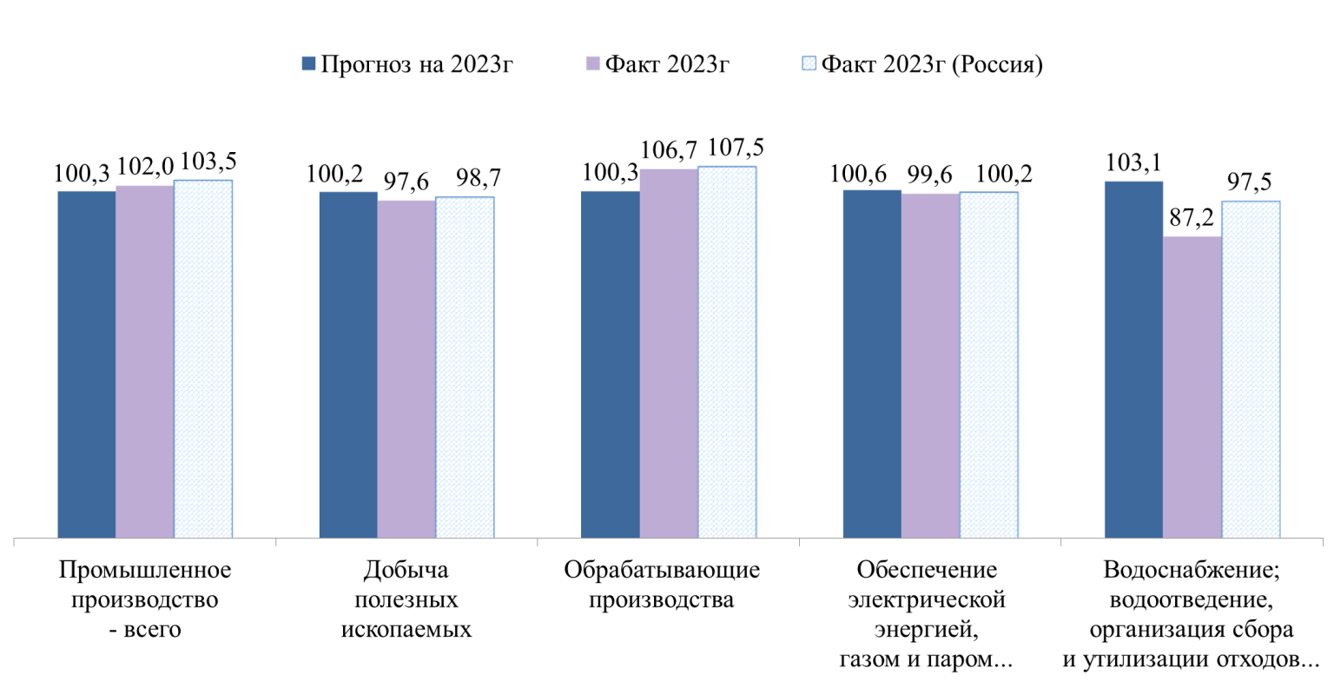

По виду экономической деятельности «**Добыча полезных ископаемых**» ИПП на 2023 год прогнозировался на уровне 100,2%. Факт сложился ниже прогнозного на 2,6 процентных пункта (97,6%), а также ниже среднероссийского уровня (98,7%).

Объем отгруженных товаров собственного производства, выполненных работ и услуг собственными силами по указанному виду деятельности в 2023 году составил 235,0 млрд. руб., что выше прогнозируемого на 16,9 млн. руб., или на 7,7% и на 11,6% выше показателя отгрузки в 2022 году.

Индекс промышленного производства в **обрабатывающей промышленности** за 2023 год составил 106,7%, чтовыше прогноза на 6,4 процентных пункта (100,3%). При этом, следует отметить, что объем отгруженных товаров собственного производства, выполненных работ и услуг собственными силами в обрабатывающей промышленности в действующих ценах в 2023 году составил 310,1 млрд. руб., что ниже прогнозируемой величины на 6,7 млрд. руб. (прогноз на 2023 год - 316,8 млрд. руб.). Учитывая, что фактический темп роста объема отгруженной продукции в действующих ценах, по данным Томскстата, является значительным – 114,7% и при этом не достигнуты прогнозные назначения.

Фактический индекс промышленного производства по видам деятельности, по которым осуществлялся прогноз, относящимся к обрабатывающей промышленности, по итогам 2023 года превысил прогнозируемые значения, кроме **обработки древесины и производства изделий из дерева...**

**Индекс промышленного производства по некоторым видам деятельности, относящимся к обрабатывающей промышленности, по итогам 2023 года,**

в процентах

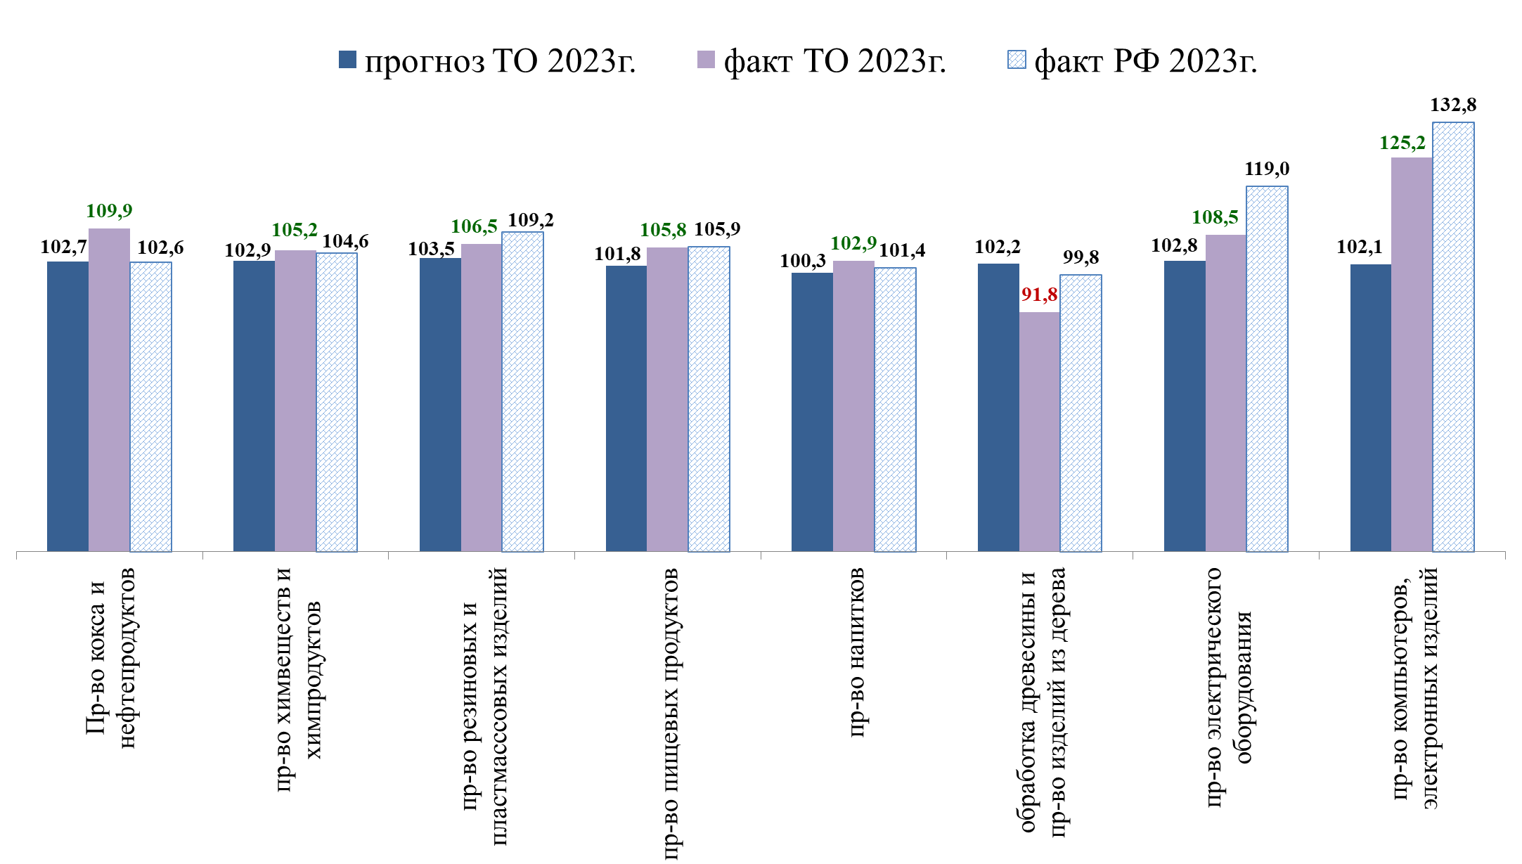

По итогам 2023 года по данным Томскстата темпы роста выпуска основных видов продукции в натуральном выражении сложились **ниже относительно уровня 2022 года**, в частности:

* + - * хлеб и хлебобулочные изделия, включая полуфабрикаты (-3,6%);
      * изделия хлебобулочные недлительного хранения (-6,4%);
      * изделия макаронные и аналогичные мучные изделия (-3,3%);
      * мясо и субпродукты (-3,6%);
      * свинина, кроме субпродуктов (-8,8%);
      * мясо и субпродукты пищевые домашней птицы (-1,7%);
      * рыба переработанная и консервированная (-1,8%);
      * кондитерские изделия (-1,9%);
      * воды минеральные природные упакованные, воды питьевые упакованные, не содержащие сахара, подсластителей, ароматизаторов... (-4,9%);
      * пески природные (-35,1%);
      * газ горючий природный (-2,6%);
      * лесоматериалы, продольно распиленные, расколотые, разделенные, толщиной более 6 мм, шпалы железнодорожные или трамвайные (-13,3%);
      * спецодежда (-10,5%);
      * пар и горячая вода (-4,3%).

В тоже время по отдельным видам продукции в натуральном выражении по итогам 2023 года имеет место **высокая положительная динамика к уровню 2022 года:**

* изделия колбасные, включая изделия колбасные для детского питания, (+10,4%);
* молоко, кроме сырого, (+21,0%);
* масло сливочное (+10,2%);
* сыры (+12,7%);
* пиво, кроме отходов пивоварения (+10,6%);
* изделия трикотажные или вязаные (+26,5%);
* изделия упаковочные пластмассовые (+37,6%);
* инструменты и приборы прочие для измерения, контроля и испытаний (+89,7%);
* кабели силовые для стационарной прокладки на напряжение до 1 кВ (+18,6%).

По виду экономической деятельности **«Обеспечение электрической энергией, газом и паром; кондиционирование воздуха»** индекс промышленного производства по итогам 2023 года составил 99,6% (среднероссийский – 100,2%) и не достигает прогноза на 2023 год на 1,0 процентный пункт (100,6%).

Фактический объем отгруженных товаров собственного производства, выполненных работ и услуг собственными силами в действующих ценах по данному виду деятельности в 2023 году составил 45,6 млрд. руб. или на 11,5% выше прогнозируемого (40,9 млрд. руб.). Прирост к уровню 2022 года в действующих ценах – 8,2%.

По виду деятельности «**Водоснабжение; водоотведение, организация сбора и утилизации отходов, деятельность по ликвидации загрязнений**» ИПП по итогам 2023 года составил 87,2%, что значительно, на 15,9 процентных пункта, ниже прогнозного значения на этот период (103,1%). При этом объем отгруженных товаров собственного производства, выполненных работ и услуг собственными силами в действующих ценах по данному виду деятельности составил 10,2 млрд. руб. и соответствует прогнозному (10,3 млрд. руб.).

**Фактический удельный вес отраслей промышленности**

**в общем объеме отгруженных товаров по итогам 2023 года**

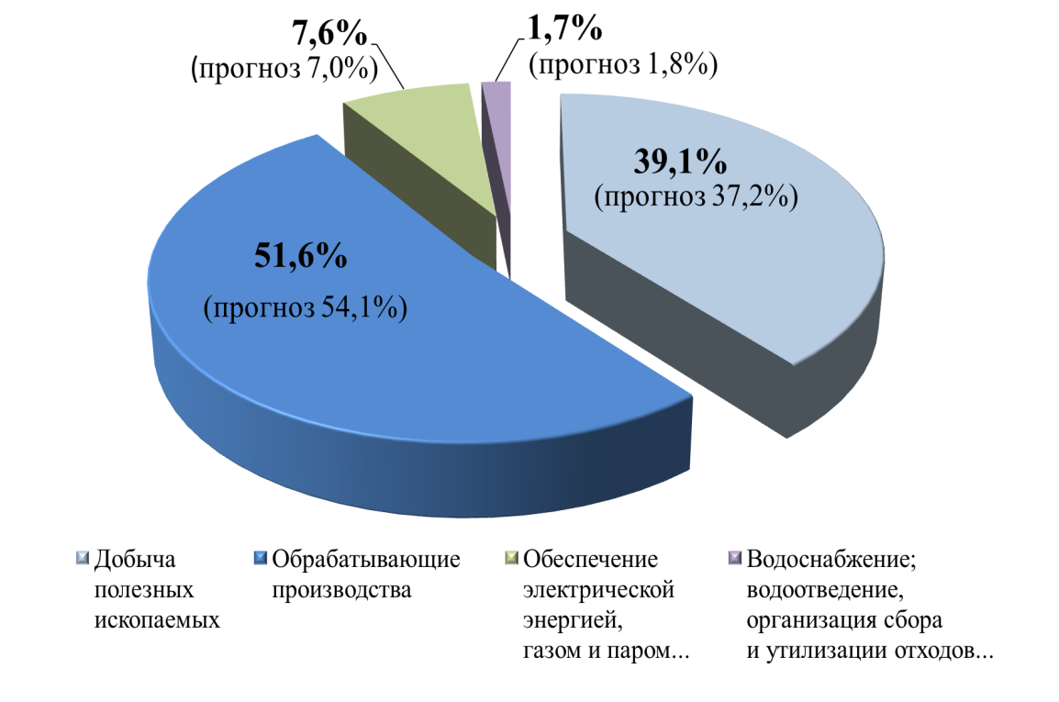

Согласно Прогнозу на 2023-2025гг. в общей структуре промышленного производства планируется рост доли не сырьевого сектора, что соответствует одному из приоритетов Стратегии. В объеме отгруженной промышленной продукции доля добычи полезных ископаемых должна снизится с 40,2% в 2021 году до 34,0% в 2025 году на фоне увеличения удельного веса обрабатывающей промышленности с 50,2% до 56,6%.

Согласно данным Томскстата в 2023 году доля сырьевого сектора в 2023 году в общем объеме отгруженных товаров составила 39,1%, что выше прогноза Администрации Томской области (37,2%) на указанный период. Доля обрабатывающих производств по итогам 2023 года составила 51,6% при прогнозе – 54,1%.

В 2023 году объем работ, выполненных **в строительной отрасли,** составил 76,3 млрд. руб., что выше уровня 2022 года на 6,3 млрд. руб. и на 5,6 процентных пункта выше прогнозируемого на 2023 год. Темп роста в сопоставимых ценах по итогам 2023 года составил 101,6% к соответствующему периоду предыдущего года (по РФ – по 107,9%), что выше на 5,8 процентных пункта от прогнозируемых Администрацией Томской области значений на 2023 год.

Темп роста продукции **сельского хозяйства** в сопоставимых ценах по итогам 2023 годасоставил **94,1%,** что ниже на 6,5 процентных пункта прогнозных назначений (100,6%), и ниже среднероссийского уровня (99,7%). В действующих ценах объем продукции сельского хозяйства в 2023 году составил 42,8 млрд. руб. при прогнозе на этот год – 45,7 млрд. руб.   
(-2,9 млрд. руб.).

По итогам 2023 года производство сельскохозяйственной продукции в натуральном выражении из шести показателей прогнозные значения не достигнуты по четырем, а по пяти показателям темп роста ниже уровня соответствующего периода прошлого года:

- валовый сбор **зерна** (в весе после доработки) – 333,7 тыс. тонн, или **73,7%** к уровню 2022 года и на 108,3 тыс. тонн ниже прогнозируемых значений (прогноз на 2023 год – 442,0 тыс. тонн, факт в 2022 году – 452,7 тыс. тонн);

- валовый сбор **картофеля** – 108,0 тыс. тонн, или **91,1%** к уровню 2022 года и на 1,2 тыс. тонн ниже прогнозируемых значений (прогноз на 2023 год – 109,2 тыс. тонн, факт 2022 года – 118,5 тыс. тонн);

- валовый сбор **овощей** – 50,6 тыс. тонн, или **99,0%** к уровню 2022 года и на 2,4 тыс. тонн ниже прогнозного показателя (прогноз на 2023 год – 53,0 тыс. тонн, факт 2022 года – 51,1 тыс. тонн);

- скот и **птица** на убой (в живом весе) – 163,4 тыс. руб., или **98,7%** к уровню 2022 года и ниже прогнозного показателя на 0,4 тыс. тонн (прогноз на 2023 год – 163,8 тыс. тонн);

- производство яиц – 128,2 млн. шт., или 97,7% к уровню 2022 года, при этом прогнозные назначения перевыполнены (+4,2 млн. шт.).

По производству молока (149,6 тыс. тонн) уровень прошлого года превышен на 0,6%, а также на 3,1 тыс. тонн превышены прогнозные назначения.

Объем **инвестиций в основной капитал** за счет всех источников финансирования на 2023 год в действующих ценах по полному кругу хозяйствующих субъектов прогнозировался на уровне 121,2 млрд. руб., фактически по данным Томскстата объем указанных инвестиций составил 148,5 млрд. руб. В сопоставимых ценах темп роста инвестиций на 2023 год по полному кругу хозяйствующих субъектов прогнозировался 102,2% к уровню 2022 года, фактический показатель достиг и превысил прогнозное значение, составив **111,0%** (среднероссийский уровень – 109,8%).

Объем инвестиций в основной капитал по крупным и средним организациям в действующих ценах прогнозировался на 2023 год в сумме 94,2 млрд. руб. фактически составил 124,6 млрд. руб. Более 50% объема инвестиций пришлось на добычу полезных ископаемых и обрабатывающие производства.

Объем инвестиций по виду деятельности «Добыча полезных ископаемых» по итогам 2023 года составил 31,9 млрд. руб., или 25,6% в общем объеме инвестиций. Темп роста в действующих ценах составил 129%.

Объем **инвестиций** в обрабатывающих производствах в 2023 году составил 31,3 млрд. руб., или 25,1% в общем объеме инвестиций. Темп роста в действующих ценах составил **134%.**

Кроме того, значительный рост показал виды деятельности:

- «Транспортировка и хранение» – рост с 10,0 млрд. руб. в 2022 году до 14,1 млрд. руб. в 2023 году (доля в общем объеме 11,3%), темп роста в действующих ценах 141%;

- «Деятельность по операциям с недвижимым имуществом» – рост с 10,5 млрд. руб. в 2022 году до 13,9 млрд. руб. в 2023 году (доля в общем объеме 11,1%), темп роста в действующих ценах 132,4%.

**Наибольшие доли инвестиций в основной капитал в 2020-2023гг.,**

**в процентах**

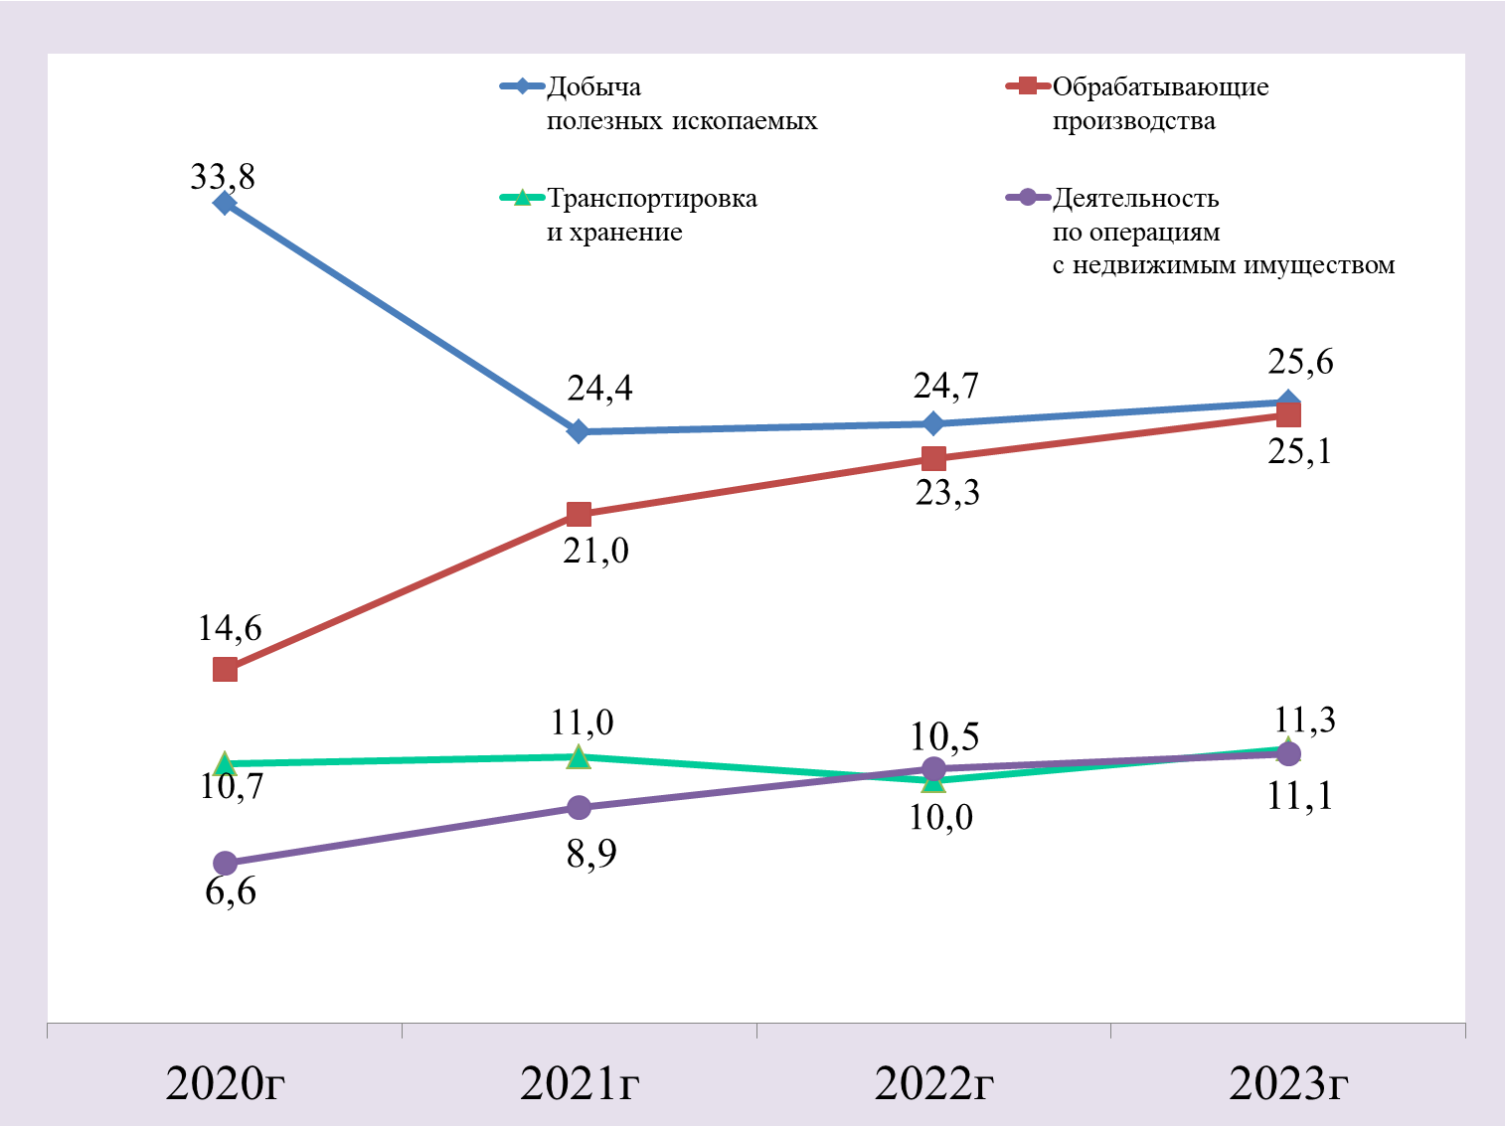

Постепенный рост доли инвестиций в обрабатывающем секторе свидетельствует о положительных структурных изменениях экономики и тренде на **развитие не сырьевого сектора.**

Объем **розничной торговли** за 2023 год в действующих ценах составил 262,8 млрд. руб. при прогнозе на указанный период – 266,0 млрд. руб. (отставание от прогноза -3,2 млрд. руб.). При этом, темп роста динамики оборота розничной торговли к уровню 2022 года в сопоставимых ценах составил 107,5% при прогнозе 102,6% (среднероссийский фактический показатель за 2023 год – 106,4%).

Рынок **платных услуг** по итогам 2023 года по отношению к 2022 году в сопоставимых ценах показал темп роста 100,7% (среднероссийский показатель – 104,4%) при прогнозе на 2023 год – 102,2%. Объем платных услуг в действующих ценах составил в 2023 году 62,1 млрд. руб., что на 2,7 млрд. ниже прогнозных назначений на этот период (64,8 млрд. руб.).

**Индекс потребительских цен** (декабрь к декабрю предыдущего года) в 2023 году составил 107,6%, что выше прогнозируемого на 1,7 процентных пункта (прогноз – 105,9%) и на 0,2 процентных пункта выше среднероссийского уровня (107,4%). Среднегодовой индекс потребительских цен сложился на уровне 105,8% (среднероссийский показатель – 105,9%) при прогнозе на 2023 год – 106,2%.

**Среднемесячная номинальная начисленная заработная плата** в 2023 году составила **64 811,9 руб**., темп роста к 2022 году – **114,2%.** Положительную динамику демонстрируют большинство видов экономической деятельности, в частности:

- строительство – 126,4% (59 510,6 руб.);

- деятельность гостиниц и предприятий общественного питания – 122,7% (37 623,2 руб.);

- деятельность по операциям с недвижимым имуществом – 118% (46 047,9 руб.);

- деятельность финансовая и страховая – 117,5% (91 916,4 руб.);

- обрабатывающие производства – 117,1% (64 291,4 руб.);

- торговля оптовая и розничная; ремонт автотранспортных средств и мотоциклов – 115,7% (41 446,8 руб.);

- образование – 115,5% (56 993,3 руб.);

- сельское, лесное хозяйство, охота, рыболовство и рыбоводство – 114,7% (49 779,3 руб.);

- деятельность в области здравоохранения и социальных услуг – 113,1% (56 868 руб.);

- добыча полезных ископаемых – 112,5% (120 145,8 руб.);

- обеспечение электрической энергией, газом и паром; кондиционирование воздуха – 109,2% (71 052,8 руб.);

- водоснабжение; водоотведение, организация сбора и утилизации отходов, деятельность по ликвидации загрязнений – 108,3% (46 042,5 руб.);

- транспортировка и хранение – 105,5% (71 135,4 руб.).

Темп роста **реальной заработной платы** по итогам 2023 года составил **107,9%**   
к 2022 году при прогнозе на 2023 год – 101,0%.

**Реальные располагаемые денежные доходы** в 2023 году составили 106,2% к уровню 2022 года (прогноз на 2022 год – 100,8%).

Сравнительный анализ показателей социально-экономического развития Томской области в 2019-2023 годах приведен в Приложении 1.

**В связи с тем, что большинство прогнозных показателей не соответствует фактическому исполнению, требуется изменение подходов и методик прогнозирования показателей социально-экономического развития с закреплением ответственных исполнителей отраслевых департаментов и иных структурных подразделений по обеспечению достижений показателей социально-экономического развития региона.**

**Учитывая, что прогноз формируется, в том числе, на основании ожиданий в целом по Российской Федерации, прогноз должен восприниматься как реально достижимый набор показателей. В отраслях экономики Томской области, где фактические показатели отдельных отраслей не достигли прогнозного значения, и тем более, ниже общероссийских, требуется принятие дополнительных мер стимулирования в качестве первоочередных задач Администрации Томской области.**

**3. Анализ доходов областного бюджета в целом и в разрезе отдельных видов доходов**

**3.1** Анализ полноты и достоверности отражения доходов областного бюджета в законопроекте по кодам классификации за 2023 год в разрезе администраторов доходов (приложение 1 к законопроекту) показал в целом точность их отражения, за исключением некоторых выявленных отклонений между данными, содержащимися в указанном приложении 1 к законопроекту, в отчете об исполнении консолидированного бюджета субъекта РФ и бюджета территориального государственного внебюджетного фонда (форма № 0503317) и в годовой бюджетной отчетности главных администраторов. Перечень отклонений передан в Департамент финансов в рабочем порядке.

За 2023 год с территории Томской области в федеральный бюджет Российской Федерации поступило налоговых доходов в сумме – 263 959,6 млн. рублей (без учета страховых взносов на обязательное социальное страхование), что на 7,5% или на  
18 344,5 млн. рублей больше, чем за 2022 год. Доля **75,2%** вФедеральный бюджет, **24,8%- в** Консолидированный бюджет, в 2022 году - **76,4% -** Федеральный бюджет **23,6% -** Консолидированный бюджет. Налоговые поступления с территории Томской области **в федеральный бюджет** преимущественно складываются за счет: налога на добычу полезных ископаемых (175,0 млрд. рублей или 66,3%), налога на добавленную стоимость (75,4 млрд. рублей или 28,6%) и налога на дополнительный доход от добычи углеводородного сырья (12,8 млрд. рублей или 4,8%). Суммарная доля этих источников составила – 99,7% или 263,2 млрд. рублей. Положительная динамика поступлений налоговых доходов в федеральный бюджет относительно 2022 года обусловлена, в первую очередь ростом **платежей** по налогу на добычу полезных ископаемых **(НДПИ),** начиная с 01.01.2023 отражаются поступления по налогу как с ОКТМО Томской области, так и с ОКТМО чужих регионов).

В течение 2023 года в Закон о бюджете изменения вносились трижды – Законы Томской области от 13.03.2023 № 4-ОЗ, от 12.07.2023 № 53-ОЗ и от 14.12.2023 № 120-ОЗ, общая сумма прогноза доходов была увеличена на 1 800 000 тыс. руб. и составила 106 734 929,5 тыс. руб.

Фактически по итогам 2023 года в областной бюджет **поступило доходов 104 435 840,0 тыс. руб**., или 97,8 % от суммы, утвержденной Законом о бюджете на 2023 год. В абсолютном выражении неисполнение утвержденных Законом о бюджете плановых назначений по доходам на 2023 год составило 2 299 089,5 тыс. руб.:

|  |  |  |  |  |  |  |
| --- | --- | --- | --- | --- | --- | --- |
|  | 2022 год, факт, млн. руб. | Доля в бюджете, % | 2023 год, факт, млн. руб. | Доля в бюджете, % | Темп роста доходов 2023г./ 2022г., % | Прирост доходов, млн. руб. |
| **Доходы - всего** | **95 561,8** | **100** | **104 435,8** | **100** | **109,3** | **8 874,00** |
| Налоговые и неналоговые | 65 367,1 | 68,4 | 75 248,20 | 72,1 | 115,1 | 9 881,1 |
| в том числе: |  |  |  |  |  |  |
| налоговые | 62 654,6 | 65,6 | 72 642,3 | 69,6 | 115,9 | 9 987,7 |
| неналоговые | 2 712,5 | 2,8 | 2 605,90 | 2,5 | 96,1 | -106,6 |
| Безвозмездные поступления | 30 194,7 | 31,6 | 29 187,7 | 27,9 | 96,7 | -1 007,0 |

В структуре доходов областного бюджета в 2023 году доля налоговых и неналоговых доходов составила 72,1%, увеличившись на 3,7 процентных пункта по сравнению с 2022 годом. Доля безвозмездных поступлений в областном бюджете снизилась – с 31,6% до 27,9%.

**Плановые и фактические поступления доходов в областной бюджет в 2023 году**

|  |  |  |  |  |  |  |  |  |
| --- | --- | --- | --- | --- | --- | --- | --- | --- |
|  | 2022 год (млн. руб.) | | | | 2023 год (млн. руб.) | | | |
| План* | Факт | Исполнение | | План** | Факт | Исполнение | |
| **Доходы - всего** | **90 689,7** | **95 561,7** | **+4 872,0** | **105,40%** | **106 734,9** | **104 435,8** | **-2 299,1** | **97,80%** |
| Налоговые и неналоговые | 65 917,6 | 65 367,1 | -550,5 | 99,20% | 78 256,4 | 75 248,2 | -3 008,2 | 96,20% |
| Безвозмездные поступления | 24 772,1 | 30 194,6 | +5 422,5 | 121,90% | 28 478,5 | 29 187,6 | 709,1 | 102,50% |

*) утверждено Законом Томской области от 29.12.2021г. № 136-ОЗ (в ред. от 12.07.2022г.)

**) утверждено Законом Томской области от 28.12.2022г. № 141-ОЗ (в ред. от 14.12.2023г)

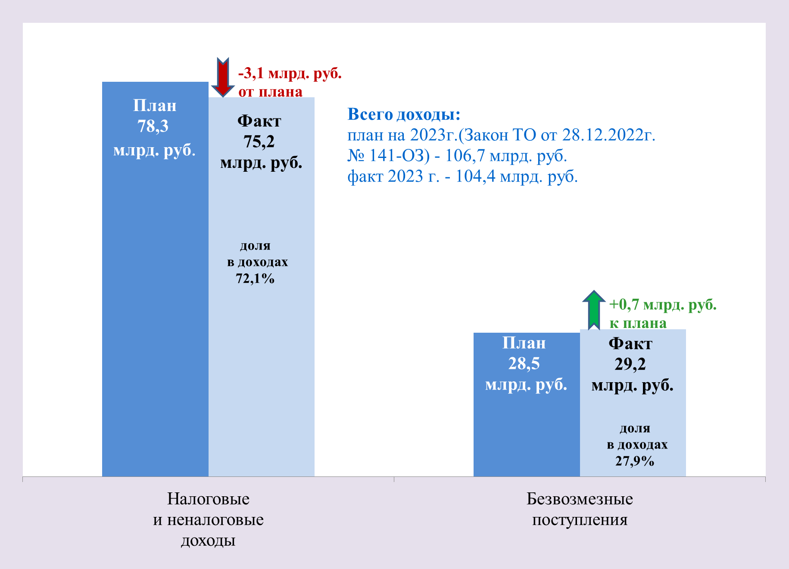

**Структура поступивших доходов областного бюджета в 2022-2023 годах, млн. руб.**

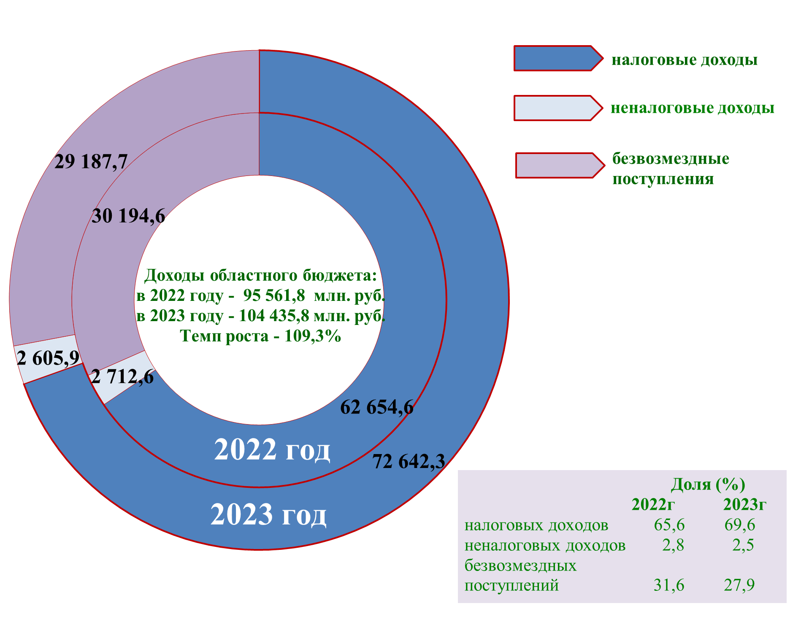

**План по налоговым и неналоговым доходам областного бюджета** на 2023 год был утвержден Законом о бюджете в сумме 78 256 403,0 тыс. руб. Фактически поступило 75 248 182,4 тыс. руб. Плановые назначения исполнены на 96,2%, неисполнение составило 3 008 220,6 тыс. руб.

**Прирост поступлений** налоговых и неналоговых доходов областного бюджета **в сравнении с доходами 2022 года** составил 9 881 043,8 тыс. руб. или на 15,1%.

Столь значительный прирост доходов обеспечили поступления:

- налога на прибыль организаций – на 23,8% (+4 363 637,7 тыс. руб.);

- налога на доходы физических лиц – на 19,6% (+4 039 988,6 тыс. руб.);

- акцизов по подакцизным товарам – на 10,5% (+1 178 723,6 тыс. руб.).

В разрезе источников доходов **исполнение плановых назначений в 2023 году** составило:

- налог на прибыль организаций – 80,3% (-5 569,8 млн. руб.).

- налог на доходы физических лиц – 107,1% (+1 633,9 млн. руб.);

- акцизы по подакцизным товарам (продукции), производимым на территории Российской Федерации – 110,4% (+1 166,4млн. руб.);

- налог, взимаемый в связи с применением упрощенной системы налогообложения – 95,9% (-162,6 млн. руб.);

- налог на имущество организаций – 90,6% (-774,3 млн. руб.);

- транспортный налог – 97,6% (-31,4 млн. руб.);

- государственная пошлина – 119,7% (+25,1 млн. руб.);

- неналоговые доходы – 131,1% (+618 млн. руб.);

- безвозмездные поступления, утвержденные законом Томской области от 28.12.2022г. № 141-ОЗ (в ред. от 14.12.2023г.) – 102,5% (+709,1 млн. руб.).

**Исполнение плановых назначений по некоторым доходам**

**областного бюджета в 2023 году, млн. руб.**

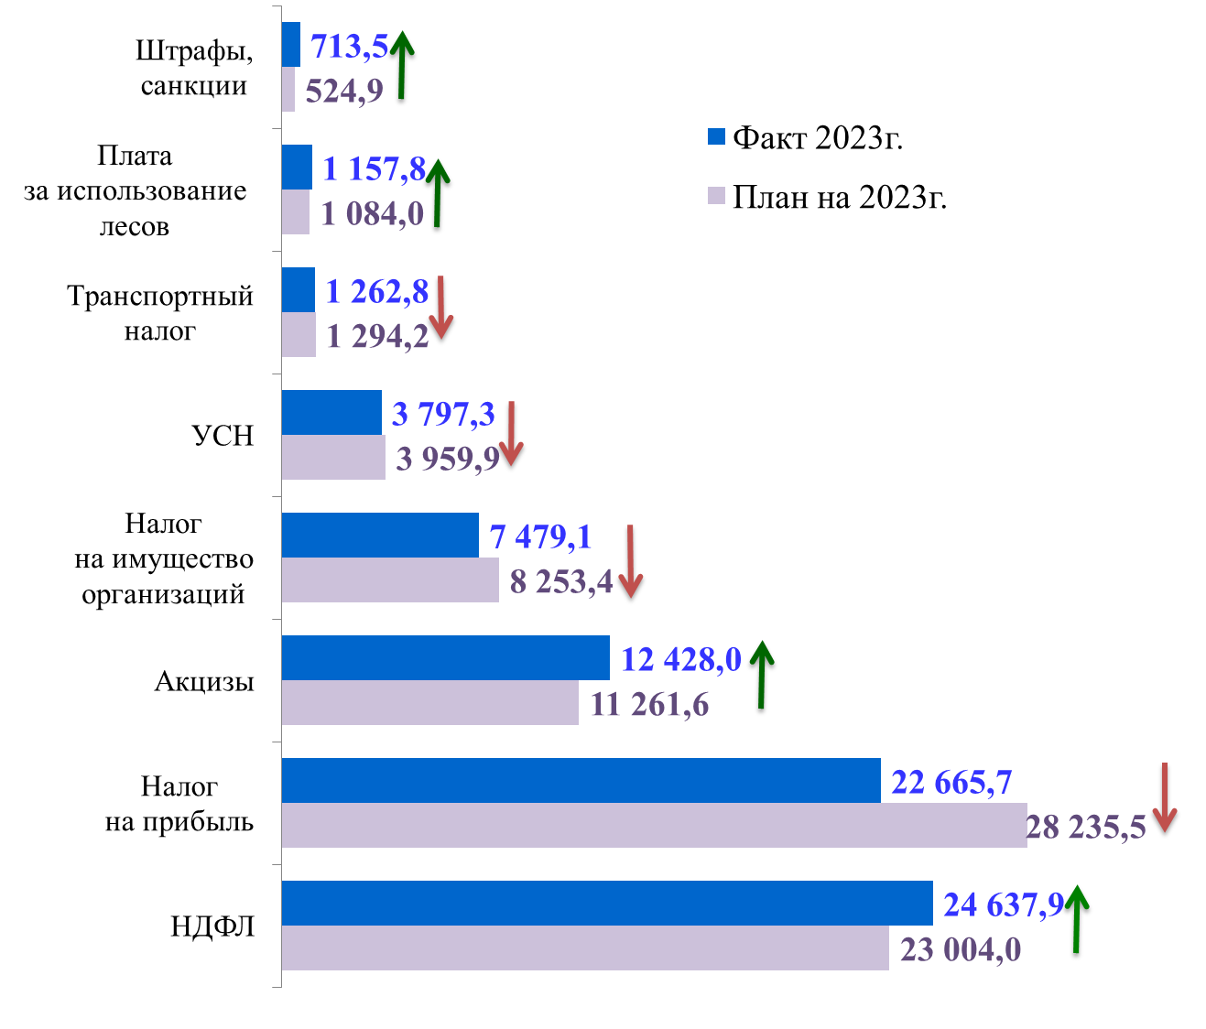

**Контрольно-счетной палатой проанализировано исполнение доходной части областного бюджета по итогам 2023 года по источникам:**

Наибольшее неисполнение по налоговым и неналоговым доходам областного бюджета сложилось **по налогу на прибыль организаций** – плановые назначения исполнены на 80,3%, недополучено налога в областной бюджет в сумме 5 569,8 млн. руб.

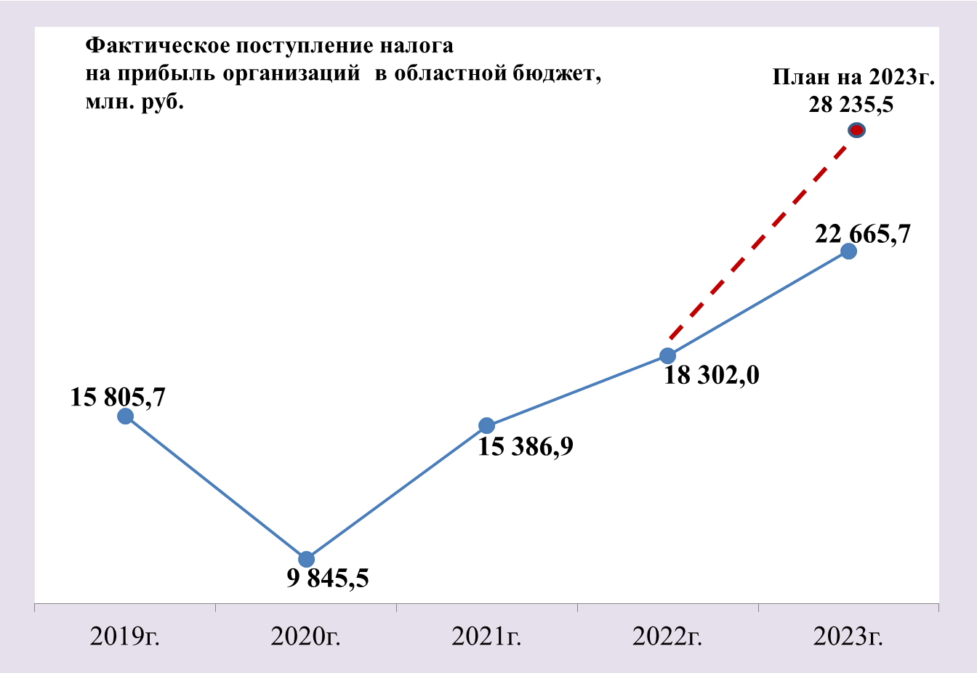

Контрольно-счетная палата в заключении на проект закона Томской области «Об областном бюджете на 2023 год…» отмечала о завышении прогноза порядка 6,0 млрд. руб., что также влияет и на динамику прогноза на 2024 год.

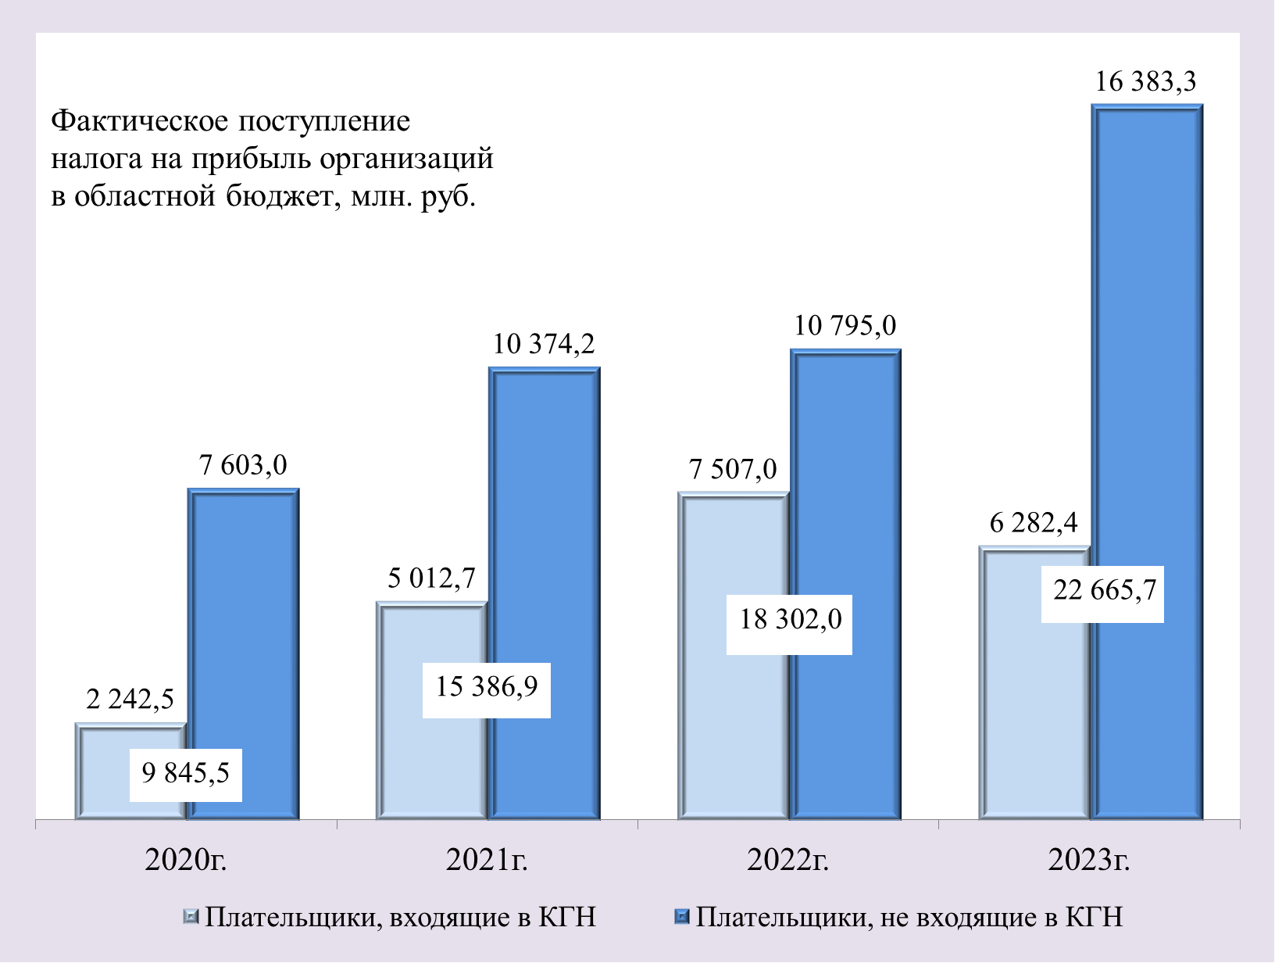

Поступления от ответственных участников консолидированных групп налогоплательщиков (КГН) в 2023 году снизились к уровню 2022 года на 16,3% или на 1 224,6 млн. руб. Основная причина – снижение платежей от наиболее крупного ответственного участника, которым по итогам 2022 года представлена декларация к доплате, соответственно, имеющаяся в областном бюджете переплата по налогу по состоянию на 01.01.2023 (1741,8 млн. рублей) зачтена в уплату вышеуказанных начислений.

Поступления от плательщиков не входящих в КГН возросли в 2023 году по сравнению с аналогичным периодом прошлого года на 51,8% (+5 588,3 млн. руб.). В целом прирост поступлений по налогу на прибыль организаций в 2023 году по сравнению с 2022 годом составил 4 363,7 млн. руб.

Увеличение по налогу на прибыль связано с ростом налоговой базы и увеличением начислений по ряду отраслей:

* «Обрабатывающие производства»– 1,8 млрд. рублей или на 56,9%;
* «Деятельность финансовая» - на 1,6 млрд. рублей или в 4,2 раза;
* «Транспортировка и хранение» - на 740 млн рублей или в 1,7 раза (в т.ч. из-за изменения зачисления налога от бывших участников КГН в связи с прекращением КГН);
* «Торговля оптовая и розничная» - на 451 млн. рублей или на 17,0%;
* «Строительство..» - 231 млн.  рублей или на 34,4%.

В соответствии с отчетом Управления ФНС России по Томской области по форме   
1-НОМ прирост поступлений в 2023 году по налогу на прибыль организаций по сравнению с 2022 годом обеспечили плательщики следующих отраслей Томской области:

- добыча полезных ископаемых – на 4,1 млрд. руб.;

- обрабатывающие производства – на 1,9 млрд. руб.;

- деятельность финансовая и страховая – 1,6 млрд. руб.

- транспортировка и хранение – на 0,7 млрд. руб.;

- деятельность профессиональная, научная – на 0,3 млрд. руб.

Организации по виду деятельности «Торговля оптовая и розничная; ремонт автотранспортных средств и мотоциклов» допустили снижение поступлений по налогу на прибыль в 2023 году по отношению к соответствующему периоду прошлого года в общей сумме 5,3 млрд. руб.

**Среди регионов Сибирского федерального округа** (без учета республик: Алтай, Тыва, Хакасия) в рейтинге по объему поступлений налога на прибыль организаций Томская область в 2023 году занимает седьмое место. Объем поступлений налога в 9,6 раз меньше лидера рейтинга – Красноярского края и в 4,5 раза меньше поступлений Кемеровской области – региона, замыкающей тройку лидеров. (218,6 млрд. руб. и 101,45 млрд. руб. соответственно.

План областного бюджета по **налогу на доходы физических лиц** исполнен на 107,1%. При плане 23 004,0 млн. руб. поступило 24 637,9 млн. руб., перевыполнение составило 1 633,9 млн. руб., темп роста поступления к уровню 2022 года – 119,6% или +4 040,0 млн. руб.

Наибольшие темпы роста поступлений по НДФЛ обеспечены, в частности, по следующим видам экономической деятельности:

- деятельность финансовая и страховая – 265,8%;

- образование – 140,7%;

- деятельность в области информации и связи – 134,2%;

- деятельность в области здравоохранения и социальных услуг – 130,2%;

- деятельность профессиональная, научная – 127,7%;

- обрабатывающие производства – 127,4%.

Произошел рост на 2 149,1 млн. руб. налога с дивидендов(всего поступило – 3185,2 млн. рублей), в т.ч. по ряду плательщиков, ранее не осуществлявших выплаты, и рост на 5,9 млн. руб. или на 2,9% поступлений НДФЛ от иностранных граждан,осуществляющих деятельность на основании патента, к аналогичному периоду прошлого года, в том числе в связи с ростом стоимости патента на 312 рублей (или на 5,7%).

В рейтинге регионов Сибирского федерального округа по НДФЛ на одного жителя региона Томская область занимает 5-ю позицию (28 тыс. рублей).

|  |  |  |  |
| --- | --- | --- | --- |
| ***Регион*** | ***Численность населения (человек)*** | ***Сумма поступившего налога в бюджеты субъектов (тыс. руб.)*** | ***Средний годовой платёж по НДФЛ от одного жителя региона (тыс. руб.)*** |
| *Красноярский край* | *2 847 826* | *110 851 138* | *39* |
| *Иркутская область* | *2 331 463* | *81 832 034* | *35* |
| *Новосибирская область* | *2 790 347* | *89 047 926* | *32* |
| *Кемеровская область* | *2 548 034* | *73 358 047* | *29* |
| ***Томская область*** | ***1 043 855*** | ***29 395 204*** | ***28*** |

Отмечается снижение поступления налога на доходы физических лиц в части суммы налога, превышающей 650 000 рублей, относящейся к части налоговой базы, превышающей 5 000 000 рублей – с 1085,9 млн. руб. в 2022 году до 551,5 млн. руб. в 2023г., темп роста 50,8%.

План поступлений **по акцизам по подакцизным товарам** (продукции), производимым на территории Российской Федерации на 2023 год составлял 11 261,6 млн. руб., фактически поступило в областной бюджет 12 428,0 млн. руб., к плану +1166,4 млн. руб.

План по акцизам на **пиво** исполнен на 114,1% (план 3 537,3 млн. руб., факт 4 037,6 млн. руб.). Значительное перевыполнение обусловлено производством пива выше прогнозных значений на 2165,8 тыс. дкл. (прогноз Администрации Томской области[1] 2023г. – 14 150,0 тыс. дкл, фактически по данным Единой межведомственной информационно-статистической системы[2] произведено 16 315,8 тыс. дкл.).

Плановый показатель по акцизам на **вина** (374,4 млн. руб.) исполнен на 92,7%, поступление составило 346,9 млн. руб., что ниже плановых назначений на 27,5 млн. руб.

Производство вин на территории Томской области осуществляет ООО «Кахети».

Неисполнение плановых назначений обусловлено не достижением плановых объемов производства.

Значительная часть акцизов зачисляется в областной бюджет путем перераспределения их Федеральным казначейством по нормативам, установленным для субъектов РФ Федеральным законом о федеральном бюджете на очередной финансовый год и на последующий плановый период, а именно:

- плановые назначения по акцизам на **алкогольную продукцию** с объемной долей этилового спирта свыше 9% исполнены на 107,3%, фактическое поступление составило 1572,0 млн. руб. при плане 1465,5 млн. руб.

Рост поступлений акцизов на крепкий алкоголь обусловлен в том числе ростом ставки на 4,1% по сравнению с аналогичным периодом прошлого года.

- исполнение плановых назначений по акцизам на **нефтепродукты** составило 110,0% – при плане 5 880,8 млн. руб. поступило 6 467,7 млн. руб. (+586,9 млн. руб. к плану). Темп роста к соответствующему периоду прошлого года составил 106,4%. Рост на 10% поступления акцизов на дизельное топливо.

План по доходам от уплаты акцизов на **этиловый спирт и спиртосодержащую** продукцию, производимые на территории РФ, исполнен на 90,5% (план 3,27 млн. руб., факт 2,96 млн. руб.). Поступление акцизов на спирт и спиртосодержащую продукцию в бюджет Томской области зависит от поступления акцизов и объемов производства на территории Российской Федерации

**По налогу, взимаемому в связи с применением упрощенной системы налогообложения (УСН)**, по итогам 2023 года поступления составили 3 797,3 млн. руб. при плане 3 959,9 млн. руб., неисполнение прогноза составило 162,6 млн. руб. Плановые назначения выполнены на 95,9%. Темп роста поступлений УСН в 2023 году к уровню 2022 года составил 107,5% (+266 млн. руб.).

В 2023 году основные поступления по УСН обеспечила сфера обслуживания («Торговля», «Деятельность гостиниц и предприятий общественного питания») - 1787 млн. руб. (или 32,9%). Кроме того значительную долю в поступлениях УСН занимают «Деятельность по операциям с недвижимым имуществом» - 14,5%, «Обрабатывающие производства» - 9,7% и «Строительство» - 9,7%.

В 2023 году были выявлены многочисленные факты, свидетельствующие о непредставлении юридическими лицами и индивидуальными предпринимателями налоговых уведомлений о начислениях по УСН, либо ошибочном их заполнении, что привело к не распределению платежей по налогу с ЕНС в областной и местные бюджеты, либо к изъятию из бюджетов ранее уплаченных сумм налога в счет оплаты других федеральных налогов и сборов.

Томская область занимает 5 позицию по налоговой отдаче на одного субъекта МСП (135 тыс. рублей).

|  |  |  |  |  |  |
| --- | --- | --- | --- | --- | --- |
| ***Регион*** | ***Численность населения (человек)*** | ***Количество субъектов МСП за 2023 год (человек)*** | ***Сумма налога за 2023 год (тыс. руб.)*** | ***Сумма налога на 1 субъекта МСП (тыс. руб.)*** | ***Количество субъектов МСП на 1000 человек*** |
| *Новосибирская область* | *2 790 347* | *149 109* | *22 998 796* | *154* | *53* |
| *Иркутская область* | *2 331 463* | *88 132* | *13 239 684* | *150* | *38* |
| *Красноярский край* | *2 847 826* | *110 874* | *16 101 232* | *145* | *39* |
| *Кемеровская область* | *2 548 034* | *69 903* | *9 841 800* | *141* | *27* |
| ***Томская область*** | ***1 043 855*** | ***40 199*** | ***5 424 709*** | ***135*** | ***39*** |

Плановые назначения по **налогу на имущество организаций** выполнены на 90,6%, план 8 253,4 млн. руб., факт 7 479,1 млн. руб. (-774,3 млн. руб.). Тем роста к уровню 2022 года – 99,8%.

В своем заключении к проекту областного бюджета на 2023г. Контрольно-счетная палата поддержала предложения по первоначальному объему поступления налога в сумме 7823,5 млн. руб. В окончательном варианте был принят прогноз в сумме 8 253,4 млн. руб. (+430 млн. руб.).

В отраслевой структуре поступлений налога на имущество организаций в 2023 году превалируют поступления по видам экономической деятельности «Добыча полезных ископаемых» (43,1%), «Образование, здравоохранение, культура и спорт» (12,6%), «Торговля» (11,4%) «Транспортировка и хранение» (10,2%), «Обрабатывающие производства» (6,1%), «Операции с недвижимым имуществом» (5,7%).

По информации УФНС России по Томской области отклонение фактических поступлений от прогнозных назначений обусловлено:

- подъемом переплаты на единый налоговый счет, в том числе в результате представления уточненных деклараций к уменьшению за предыдущие периоды;

- продлением льготы по налогу согласно Закону Томской области от 29.11.2022 № 119-ОЗ «О внесении изменений в Закон Томской области «О налоге на имущество организаций», а именно льготы, действовавшие до 1 января 2023 года были продлены до 1 января 2026 года сельхозорганизациям, газораспределительным организациям, организациям проектного финансирования в рамках реализации программы «Жилье для российской семьи»), что оказало влияние на недопоступление налога в сумме 224,2 млн. руб.

**Налога на профессиональный доход** в областной бюджет в 2023 году поступило в сумме 194,8 млн. руб. при плане – 116,9 млн. руб., Исполнение плана составило 166,6% (+77,9 млн. руб.). Темп роста поступлений к соответствующему периоду прошлого года составил 161,4%. По данным Управления ФНС России по томской области по налогу на профессиональный доход на 01.01.2024 зарегистрировано 56968 человек применяющих специальный налоговый режим «Налог на профессиональный доход», тогда как на 01.01.2023 зарегистрировано 38515 человек, рост за год на 18453 плательщика.

**Транспортного налога** в областной бюджет в 2023 году поступило 1 262,8 млн. руб. при плане 1 294,2 млн. руб. Исполнение плановых назначений составило 97,6%, недополучено к плану 31,4 млн. руб. При этом, произошло снижение задолженности по транспортному налогу (без учета пени и налоговых санкций) по физическим лицам с 421 млн. руб. на 01.01.2023г. до 398 млн. руб. на 01.01.2024г., задолженность по организациям увеличилась – с 44 до 50 млн. руб. Темп роста поступлений налога к уровню 2022 года составил 103,7%.

В соответствии с рекомендациями Контрольно-счетной палаты Департаменту экономики Администрации Томской области было поручено разработать дорожную карту по снижению задолженности по транспортному налогу и 15 марта в Администрации Томской области состоялось заседание с привлечением ответственных сотрудников УФНС по Томской области, УФССП Томской области, УГИБДД по Томской области, Инспекции по маломерным судам МЧС России, Инспекции самоходных машин Томской области, Контрольно-счетной палаты Томской области, где участники обсудили ход процесса снижения задолженности, выданы соответствующие поручения структурным подразделения Администрации Томской области.

**Государственной пошлины** в областной бюджет в 2023 году поступило 152,6 млн. руб. при плане 127,5 млн. руб. Исполнение составило 119,7%. Темп роста к уровню 2022 года составил 120,9%. Рост обусловлен увеличением поступлений госпошлины, связанных с выдачей документов на транспортные средства, регистрационных знаков и водительских удостоверений через органы МФЦ, а также прекращение сроков продления лицензий, которые продлевались в соответствии с постановлением Правительства Российской Федерации от 12.03.2022 № 353.

**Налог на добычу полезных ископаемых з**а 2023 год в областном бюджете составил 8 010,9 тыс. рублей(в части добычи прочих полезных ископаемых), при плане – 1 655,2 тыс. рублей. Рост обеспечен в том числе платежами АО «Туганский горно-обогатительный комбинат «Ильменит».

Поступление **неналоговых доходов** на 2023 год прогнозировалось в размере 1 987,9 млн. руб., фактически поступило 2 605,9 млн. руб., исполнение плановых назначений – 131,1% (+618 млн. руб. к плану). Из них:

**- платы за использование лесов** в 2023 году в областной бюджет поступило в сумме   
1157,8 млн. руб. или 106,8% к плану (+73,8 млн. руб.). Поступление платы от проведенных в 4 квартале 2023 года аукционов превысило размер недополученных платежей по расторгнутым в 4 квартале договорам аренды лесных участков.

- поступление **доходов от операций по управлению остатками средств** на едином казначейском счете в 2023 году составило 400,2 млн. руб. при плане – 75,0 млн. руб. (+325,2 млн. руб.). Контрольно-счетная палата в своем заключении к проекту областного бюджета на 2023-2025гг. предлагала по данному источнику прогноз поступлений в размере не менее 300 млн. руб. ежегодно.

- плановые назначения в 2023 году **по доходам от оказания платных услуг (работ) и компенсации затрат государства** исполнены на 182,1% (план 99,0 млн. руб., факт 148,4 млн. руб.). По сравнению с 2022 годом в 2023 году поступления в областной бюджет по доходам от оказания платных услуг (работ) и компенсации затрат государства снизились на 10,4 млн. руб. с темпом роста к уровню 2022 года – 93,5%. В разрезе видов платежей по данному источнику доходов по итогам 2023 года исполнение плана составило:

- по «Доходам от оказания платных услуг (работ)» – 118,3% (план 53,0 млн. руб., факт 62,7 млн. руб.). По Администрации Томской области (МФЦ) в связи с увеличением обращений граждан(план – 19718,8 тыс. рублей, исполнение 24663,4 тыс. рублей

- по «Доходам от компенсации затрат государства» – 186,3%, план – 46,0 млн. руб., факт – 85,7 млн. руб., из которых:

- по Департаменту архитектуры и строительства Томской области по результатам проверки Прокуратуры Томской области начислено и поступило в бюджет 13 855,8 тыс. рублей, при этом плановые назначения составляли 3 569,0 тыс. рублей;

- по Департаменту здравоохранения Томской области за 2023 год фактические поступления составили 31 274,9 тыс. рублей при кассовом плане 15000,0 тыс. рублей. Причина перевыполнения - возврат единовременных компенсационных выплат медицинским работникам по программе "Земский доктор", "Земский фельдшер".

В 2023 году **штрафов, санкций, возмещения ущерба** в областной бюджет поступило 713,5 млн. руб. при плане 524,9 млн. руб. (+188,6 млн. руб.), исполнение плановых назначений 135,9%.

Более половины поступлений штрафов в областной бюджет – 64% или 456,3 млн. руб. обеспечена УМВД РФ по Томской области. Перевыполнение – 36 043,6 тыс. рублей. Ростобусловлен увеличением на 78,8% количества выявленных нарушений, не смотря на сокращение технических средств автоматической фотовидеофиксации (в 2022 году-77 камер, 2023 году -76 камер).

Кроме того, в областной бюджет поступило 133,9 млн. руб. (18,8% от всех поступлений штрафов) сумм пеней, предусмотренных законодательством РФ о налогах и сборах, подлежащие зачислению в бюджеты субъектов РФ по нормативу, установленному Бюджетным кодексом РФ, распределяемые Федеральным казначейством между бюджетами субъектов РФ в соответствии с федеральным законом о федеральном бюджете и администратором которых является Управление ФНС России по Томской области.

Поступления в областной бюджет в 2023 году штрафов, неустоек, пени, уплаченных в соответствии с договором аренды лесного участка или договором купли-продажи лесных насаждений составили 40,5 млн. руб., при плане на этот период 18,6 млн. руб.

Платежей, уплачиваемых в целях возмещения вреда, причиняемого автомобильным дорогам регионального или межмуниципального значения транспортными средствами, осуществляющими перевозки тяжеловесных и (или) крупногабаритных грузов поступило в областной бюджет в 2023 году в сумме 29,4 млн. руб. при плане 27,0 млн. руб.

**Справочно по консолидированному бюджету:**

**Земельного налога** в 2023 году поступило 1 235,41 млн. руб., поступления снизились по отношению к 2022 году на 138,8 млн. руб., в том числе по налогу с организаций на 154,5 млн. руб. По физическим лицам увеличение поступлений составило 15,7 млн. руб. Проанализировать состояние задолженности по земельному налогу моно после публикации Управлением по налогам по Томской области отчета по Форме 4НМ по итогам первого полугодия 2024 года.

**Налога на имущество физических лиц** в 2023 году поступило 671,33 млн. руб., выше поступлений 2022 года на 63,1 млн. руб., по городским округам увеличение произошло на 50,2 млн. руб., по сельским поселениям – на 9,4 млн. руб., по городским поселениям на 3,5 млн. руб.

**3.2 Доходы от использования имущества, находящегося в государственной собственности Томской области**

Плановые назначения на 2023 год по доходам от использования имущества, находящегося в государственной собственности (148 094,7 тыс.руб.) перевыполнены в 3,3 раза. В областной бюджет поступило 487 114,2 тыс.руб., что составило 55,6% к уровню поступлений в 2022 году, но на 339 019,5 тыс.руб. больше установленного плана - за счет сверхплановых доходов:

- от операций по управлению остатками средств на едином казначейском счете, зачисляемых в бюджеты субъектов РФ,

- доходов в виде прибыли, приходящейся на доли в уставных капиталах хозяйственных обществ, или дивидендов по акциям, принадлежащим Томской области,

- процентов, полученных от предоставления бюджетных кредитов за счет средств бюджетов субъектов РФ,

- доходов, получаемых в виде арендной платы, а также средств от продажи права на заключение договоров аренды за земли, находящиеся в собственности субъекта РФ,

- платы по соглашениям об установлении сервитутов, заключенных органами исполнительной власти субъектов РФ, государственными или муниципальными предприятиями, учреждениями в отношении земельных участков, находящихся в собственности субъектов РФ, и публичных сервитутов,

а также прочих поступлений от использования имущества.

Бюджетные назначения не выполнены по следующим источникам доходов:

- доходы от перечисления части прибыли, остающейся после уплаты налогов и иных обязательных платежей государственных унитарных предприятий (53,8% от плана);

- доходы от сдачи в аренду имущества, находящегося в оперативном управлении органов государственной власти субъектов РФ и созданных ими учреждений (92,3%);

- доходов от сдачи в аренду имущества, составляющего Казну Томской области (97,4%).

**Доходы в виде прибыли, приходящейся на доли в уставных (складочных) капиталах хозяйственных товариществ и обществ, или дивидендов по акциям, принадлежащим субъектам РФ**, за 2023 года исполнены в сумме 17 333,2 тыс.руб. или 129,8% от плана (13 354,8 тыс.руб.). Это показало недолжный уровень планирования основных показателей финансово-хозяйственной деятельности данных обществ, исходя из которых определен планируемый объём доходов, перечисляемых в областной бюджет. Дивиденды по итогам 2023 года перечислены 4 хозяйственными обществами: от 3 обществ со 100%-й долей участия в Томской области в общей сумме 15 877,2 тыс.руб. - АО «Региональный деловой центр Томской области» - 2 946,3 ты.руб. (в 12,5 раза больше плана), АО «ТомскАгроИнвест» - 588,2 тыс.руб. (в 4,1 раза больше плана), ООО «Гарантийный фонд» - 12 342,7 тыс.руб. (в 2,6 раза больше плана); ПАО «Томскпромстройбанк» (с долей Томской области в уставном капитале - 8,77%) - 1 455,1 тыс.руб. Кроме того, в областной бюджет перечислены незапланированные дивиденды ПАО «Ростелеком» (доля Томской области в уставном капитале - 0,000005%) в сумме 0,9 тыс.руб.

При установленном бюджетном назначении**по доходам от перечисления части прибыли, остающейся после уплаты налогов и иных обязательных платежей государственных унитарных предприятий субъектов РФ**, в сумме 12 622 тыс.руб. фактически в бюджет поступило 6 791,4 тыс.руб. или 53,8% от плана. Неисполнение бюджетного назначения на 5 830,6 тыс.руб. обусловлено:

- непоступлением запланированных платежей в общей сумме 8 198,3 тыс.руб., в основном, от ГУП ТО «Областное ДРСУ» - 7 397 тыс.руб. (в связи с получением предприятием убытка по результатам финансово-хозяйственной деятельности за 4 квартал 2022 год и за 9 месяцев 2023 года), а также от ОГУП «Областной аптечный склад» - 532,4 тыс.руб. (в связи с получением предприятием убытка по результатам финансово-хозяйственной деятельности за 9 месяцев 2023 года) и от ОГУП «Кожевниковское ДРСУ» - 268,9 тыс.руб. (в связи с не достижением плановых показателей финансово-хозяйственной деятельности);

- сверхплановым платежом от ОГУП «Бакчарское» в сумме 2 367,7 тыс.руб. или в 4 раза больше плана в связи с получением предприятием сверхплановой прибыли.

Плановые назначения **по доходам от сдачи в аренду имущества**, составляющего государственную казну субъекта РФ (за исключением земельных участков)*,* установленные в сумме 16 110,4 тыс. рублей, исполнены на 97,4%, в областной бюджет поступило 15 694,6 тыс. рублей, темп роста к аналогичному периоду 2022 года – 106%.

Невыполнение планового показателя на 415,9 тыс.руб. обусловлено следующим:

- поступление сверхплановых доходов в сумме 275,1 тыс.руб. в связи с заключением договоров аренды объектов областной собственности, не участвовавших при планировании доходов бюджета; перезаключением договоров на новый срок с учетом пересмотра арендной платы в сторону увеличения; погашением сумм задолженности по действующим и расторгнутым договорам;

- непоступление запланированных доходов в сумме 691,0 тыс.руб. в связи с уменьшением авансовых платежей по состоянию на 31.12.2023 по сравнению с началом отчетного года.

Плановые назначения**по доходам, получаемым в виде арендной платы, а также средствам от продажи права на заключение договоров аренды за земли, находящиеся в собственности субъектов РФ** (за исключением земельных участков бюджетных и автономных учреждений субъектов РФ), установленные в сумме 12 357,1 тыс.руб., исполнены на 110,7%, в областной бюджет поступило 13 678,6 тыс.руб., темп роста к аналогичному периоду 2022 года - 136,9%.

Перевыполнение планового показателя на 1 321,5 тыс.руб. обусловлено, в основном, погашением задолженности за 2022 год ООО «ГК «Гранит», переоценкой кадастровой стоимости земельных участков и переоценкой арендной платы за них.

Исполнение плана по **доходам от сдачи в аренду имущества, находящегося в оперативном управлении органов государственной власти субъектов РФ и созданных ими учреждений** (за исключением бюджетных и автономных учреждений),составило 92,3% (при плане 2 873,6 тыс.руб. в бюджет направлено на 2 653,7 тыс.руб. меньше на 219,9 тыс.руб.) в основном в связи с досрочным расторжением (незаключением на новый срок) договоров аренды и передачей объекта в Казну Томской области.

Исполнение плана по**прочим поступлениям от использования имущества, находящегося в собственности субъектов РФ** (за исключением имущества бюджетных и автономных учреждений субъектов РФ, а также имущества государственных унитарных предприятий субъектов РФ, в том числе казенных)*,* на 118% (при плане 152 тыс.руб. в доход бюджета направлено 179,4 тыс.руб.) обусловлено погашением задолженности по договорам социального найма жилых помещений и заключением новых договоров с многодетными семьями.

**3.3** Исполнение плана по **доходам от продажи материальных и нематериальных активов** составило 12,9%. При установленном плане поступлений в сумме 21 136,6 тыс.руб. (21 128,1 тыс.руб. - от приватизации имущества, находящегося в собственности субъектов РФ; 8,5 тыс.руб. - от продажи земельных участков, находящихся в собственности субъектов РФ) в областной бюджет фактически поступило 2 718,5 тыс.руб., в том числе:

- 2 593,9 тыс.руб. - доходы от приватизации государственного имущества Томской области (808,3 тыс.руб. - от продажи объектов, включенных в программу приватизации на 2023 год, и 1 785,6 тыс.руб. - от продажи объектов, включенных в программу приватизации на 2022 год);

- 124,6 тыс.руб. - незапланированные доходы от реализации имущества, находящегося в собственности субъектов РФ.

Прогнозный план (программа) приватизации государственного имущества Томской области на 2023 год в стоимостном выражении исполнен на 12,3% (на 26% - с учетом средств в сумме 4 679,8 тыс.руб., поступивших в в I квартале 2024 года в соответствии с условиями договоров купли-продажи от продажи двух объектов приватизации посредством публичного предложения, состоявшихся 26.12.2023 и 27.12.2023). Из включенных в Прогнозный план 7 объектов приватизации (4 из них - с земельными участками) по 4 объектам в отчетном году было организовано проведение в целом 12 торгов, в 9 случаях торги не состоялось в связи с отсутствием заявок (в том числе, в одном случае - отсутствия претендентов, признанных участниками аукциона). Таким образом, в соответствии с программой приватизации на 2023 год реализовано 3 объекта приватизации (один из них - с земельным участком) из 7 запланированных.

**4. Формирование и исполнение расходов областного бюджета**

Последней редакцией Закона об областном бюджете утверждены расходы в размере**105 232 418,0 тыс. руб**., что на 13 903 640,5 тыс. руб. больше утвержденных в законе о бюджете на 2022 год, темп роста 115,2%.

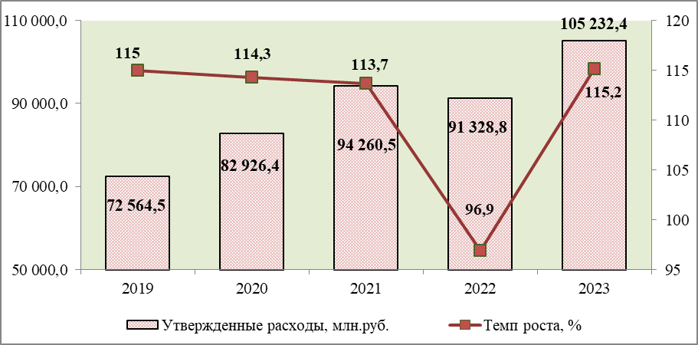

Утвержденные расходы по Сводной бюджетной росписи в динамике последних лет приведены в диаграмме ниже.

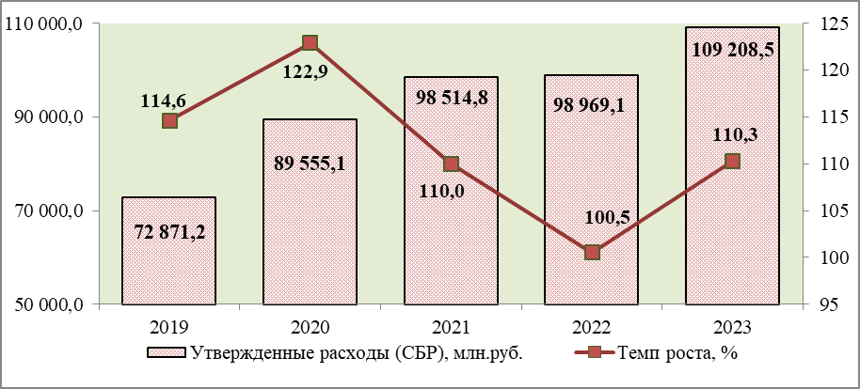

Темп роста кассовых расходов в период 2021-2022 годы показывал низкие темпы, однако в 2023 году имеет существенный подъем.

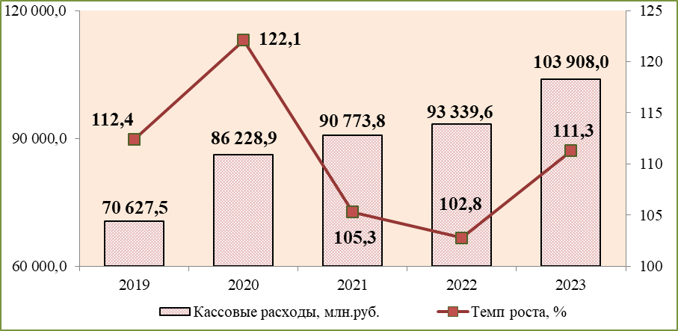

**4.1 Анализ реализации государственных программ Томской области в 2023 году**

Анализом информации о расходах областного бюджета на 20 госпрограмм за 2023 год в целом **подтверждается ее достоверность.**

Отчетный год стал четвертым годом реализации государственных программ Томской области, утвержденных на 2020-2024 годы с прогнозом на 2025 и 2026 годы.

Кассовое исполнение программных расходов областного бюджета за 2023 год составило 101 664 342,1 тыс.руб. или 95,5% к плану по уточненной сводной бюджетной росписи и 104,2% к объему бюджетных ассигнований, утвержденных последней редакцией Закона о бюджете. Объем недоиспользованных бюджетных ассигнований на реализацию ГП к плану по СБР составил 4 844 193,5 тыс.руб., перевыполнение плановых объемов бюджетных ассигнований, утвержденных Законом о бюджете, составило 4 052 586,2 тыс.руб. Причины недоиспользования средств отражены в пояснительной записке по каждой ГП, в т.ч. в разрезе главных распорядителей бюджетных средств, участвовавших в их реализации.

Кассовое исполнение расходов областного бюджета на процессную часть, состоящую из подпрограмм, включающих ведомственные целевые программы и основные мероприятия, и обеспечивающих подпрограмм, составило за 2023 год 86 191 760,8 тыс.руб. или 97,5% к плану по уточненной сводной бюджетной росписи и 105,5% к объему бюджетных ассигнований, утвержденных последней редакцией Закона о бюджете. Объем недоиспользованных бюджетных ассигнований на процессную часть ГП к плану по СБР составил 2 176 890,6 тыс.руб. (в т.ч. на ВЦП – 946 804,5 тыс.руб., на ОМ – 1 214 962,9 тыс.руб., на обеспечивающие подпрограммы – 15 123,2 тыс.руб.), перевыполнение к объему бюджетных ассигнований, утвержденных Законом о бюджете, составило 4 486 530,1 тыс.руб. (из них перевыполнение на ВЦП – 4 536 345,4 тыс.руб., тыс.руб., на обеспечивающие подпрограммы – 140 568,0 тыс.руб., недоиспользование по ОМ – 190 383,3 тыс.руб.).

Кассовое исполнение расходов областного бюджета на проектную часть, состоящую из региональных проектов, составило за 2023 год 15 472 581,3 тыс.руб. или 85,3% к плану по уточненной сводной бюджетной росписи и 97,3% к объему бюджетных ассигнований, утвержденных Законом о бюджете. Недоиспользование по региональным проектам к плану по СБР составило 2 667 302,9 тыс.руб., к объему бюджетных ассигнований, утвержденных Законом о бюджете – 433 943,9 тыс.руб.

Общие объемы расходов областного бюджета отчетного года на процессную и проектную части ГП, предусмотренные законом об областном бюджете, СБР, а также в соответствии с кассовым исполнением, представлены в таблице.

| Наименование | Закон Томской области от 28.12.2022 № 141-ОЗ (посл.ред. от 14.12.2023 № 120-ОЗ) | Доля, % | План по УСБР на 31.12.2023, тыс.руб. | Доля, % | Кассовое исполнение за 2023, тыс.руб. | Доля, % | Исполнение к Закону о бюджете в посл. ред. от 14.12.2023 № 120-ОЗ, % | Исполнение к плану по УСБР, % |
| --- | --- | --- | --- | --- | --- | --- | --- | --- |
| **Всего расходов на ГП, в т.ч.:** | **97 611 755,9** | **100,0** | **106 508 535,6** | **100,0** | **101 664 342,1** | **100,0** | **104,2** | **95,5** |
| **Процессная часть (подпрограммы и обеспечивающие подпрограммы):** | **81 705 230,7** | **83,7** | **88 368 651,4** | **83,0** | **86 191 760,8** | **84,8** | **105,5** | **97,5** |
| обеспечивающие подпрограммы | 1 337 295,9 | 1,4 | 1 492 987,1 | 1,4 | 1 477 863,9 | 1,5 | 110,5 | 99,0 |
| ведомственные целевые программы | 50 128 534,0 | 51,4 | 55 611 683,9 | 52,2 | 54 664 879,4 | 53,8 | 109,0 | 98,3 |
| основные мероприятия | 30 239 400,8 | 31,0 | 31 263 980,4 | 29,4 | 30 049 017,5 | 29,6 | 99,4 | 96,1 |
| **Проектная часть (региональные проекты)** | **15 906 525,2** | **16,3** | **18 139 884,2** | **17,0** | **15 472 581,3** | **15,2** | **97,3** | **85,3** |
| **Справочно:**  **расходы на инвестиции в объекты кап.стр-ва гос.собств-ти Томской области (муниц-й собств-ти) и объекты недвижим. имущества, приобретенные в гос.собственность Томской области (муниц.собственность), в т.ч.:** | **9 282 165,1** | **9,5** | **8 592 663,3** | **8,1** | **7 431 512,3** | **7,3** | **80,1** | **86,5** |
| расходы на объекты капитального строительства областной государственной и муниципальной собственности | 7 348 613,8 | 7,5 | 7 127 717,1 | 6,7 | 6 633 379,1 | 6,5 | 90,3 | 93,1 |
| расходы на приобретение объектов областной государственной и муниципальной собственности | 1 933 551,3 | 2,0 | 1 464 946,2 | 1,4 | 798 133,2 | 0,8 | 41,3 | 54,5 |

Доля кассовых расходов на реализацию основных мероприятий и региональных проектов составила 44,8% от общего объема программных расходов областного бюджета, при этом кассовые расходы на бюджетные инвестиции, реализованные в рамках этих основных мероприятий и региональных проектов и представляющие наибольший вклад в развитие экономики региона, составили всего лишь 7,3% в общем объеме программных расходов 2023 года.

Объем недоиспользованных бюджетных ассигнований программного бюджета на финансирование объектов капитального строительства государственной собственности Томской области (муниципальной собственности) и на приобретение объектов недвижимого имущества в государственную собственность Томской области (муниципальную собственность) к плану по СБР составил 1 161 151,0 тыс.руб. (из них на финансирование объектов капитального строительства – 494 338,0 тыс.руб., на приобретение объектов недвижимого имущества – 666 813,0 тыс.руб.), к объему бюджетных ассигнований, утвержденных Законом о бюджете – 1 850 652,8 тыс.руб. (из них недоиспользование по объектам капитального строительства – 715 234,7 тыс.руб., по приобретению объектов недвижимого имущества – 1 135 418,1 тыс.руб.).

Наибольший удельный вес в общем объеме программных расходов бюджета занимают расходы на реализацию следующих государственных программ:

- ГП «Развитие образования в Томской области» - 26,7%

- ГП «Развитие здравоохранения в Томской области» 16,3%

- ГП «Социальная поддержка населения Томской области» 16,1%

- ГП «Развитие транспортной инфраструктуры в Томской области» 13,0%

Максимальный уровень кассового исполнения расходов к плану по уточненной сводной бюджетной росписи (более 99%) отмечен по 4 ГП, из них:

- ГП «Развитие сельского хозяйства, рынков сырья и продовольствия в Томской области» (99,8%);

- ГП «Развитие молодежной политики, физической культуры и спорта в Томской области» (99,7%);

- ГП «Эффективное управление государственным имуществом Томской области» (99,4%);

- ГП «Развитие информационного общества в Томской области» (99,1%).

При этом, несмотря на высокий уровень исполнения кассовых расходов по ГП «Развитие информационного общества в Томской области» в целом, отмечен невысокий уровень исполнения расходов по ее отдельному структурному элементу - ОМ «Поддержка региональных проектов в сфере информационных технологий» - 91,3% к СБР и 82,7% к Закону о бюджете.

**По 14 ГП исполнение к плану по сводной бюджетной росписи составило 90-98,8%%, из которых по отдельным программам также отмечен низкий уровень кассового исполнения расходов их структурных элементов к плану по СБР, в т.ч.:**

- по ГП «Развитие предпринимательства и повышение эффективности государственного управления социально-экономическим развитием Томской области»: в рамках подпрограммы «Развитие малого и среднего предпринимательства в Томской области на реализацию ОМ «Развитие внутреннего и въездного туризма в Томской области» - 77,7% и «Обеспечение доступности для субъектов малого и среднего предпринимательства информационно-консультационной поддержки ведения предпринимательской деятельности» - 28,2%; в рамках подпрограммы «Совершенствование управления социально-экономическим развитием Томской области» на реализацию ВЦП «Эффективное управление социально-экономическим развитием Томской области» - 46,4%;

- по ГП «Развитие здравоохранения в Томской области»: в рамках подпрограммы «Повышение эффективности системы организации медицинской помощи» на реализацию ОМ «Проведение капитального ремонта областных объектов недвижимого имущества (в том числе разработка проектной документации)» - 68,0% и «Бюджетные инвестиции в объекты здравоохранения» - 75,9%; в рамках подпрограммы «Совершенствование оказания медицинской помощи, включая профилактику заболеваний и формирование здорового образа жизни» не исполнены ОМ «Обеспечение детей с сахарным диабетом 1 типа системами непрерывного мониторинга глюкозы», «Компенсация расходов, связанных с оказанием гражданам Российской Федерации, гражданам Украины, гражданам Донецкой Народной Республики, гражданам Луганской Народной Республики и лицам без гражданства медицинской помощи…»;

- по ГП «Развитие культуры в Томской области»: в рамках подпрограммы «Развитие культуры и архивного дела в Томской области» на реализацию ОМ «Сохранение объектов сферы культуры и архивного дела» - 77,2% ;

- по ГП «Социальная поддержка населения Томской области»: в рамках подпрограммы «Модернизация и развитие социального обслуживания населения» на реализацию ОМ «Бюджетные инвестиции в объекты социального обслуживания населения» - 74,6% и «Проведение капитального ремонта областных объектов недвижимого имущества (в том числе разработка проектной документации)» - 9,6%; в рамках подпрограммы «Обеспечение государственной поддержки семей, имеющих детей» на реализацию ОМ «Осуществление переданных органам государственной власти субъектов Российской Федерации в соответствии с пунктом 3 статьи 25 Федерального закона от 24 июня 1999 года № 120-ФЗ «Об основах системы профилактики безнадзорности и правонарушений несовершеннолетних»…» - 28,1%;

- по ГП «Развитие транспортной инфраструктуры в Томской области»: в рамках проектной части программы на реализацию РП «Общесистемные меры развития дорожного хозяйства» - 62,1%;

- по ГП «Эффективное управление региональными финансами, государственными закупками и совершенствование межбюджетных отношений в Томской области»: в рамках подпрограммы «Повышение эффективности бюджетных расходов Томской области» на реализацию ВЦП «Совершенствование профессиональных знаний государственных гражданских служащих в сфере повышения эффективности бюджетных расходов» - 56,7%;

- по ГП «Повышение эффективности регионального и муниципального управления в Томской области» и ГП «Развитие сельского хозяйства, рынков сырья и продовольствия в Томской области» не исполнено по одному ОМ.

Следует отметить невысокий процент реализации по 2 ГП, исполнение которых к плану по СБР составило 76-76,3%% в т.ч.:

- по ГП «Жилье и городская среда Томской области»: в рамках проектной части программы на реализацию РП «Обеспечение устойчивого сокращения непригодного для проживания жилищного фонда» - 72,8%; в рамках подпрограммы «Обеспечение доступности и комфортности жилища, формирование качественной жилой среды» - 76,8% на реализацию ВЦП «Организация работы по обеспечению эффективного строительства, реконструкции и капитального ремонта объектов, финансируемых из областного бюджета» - 71,2%; в рамках подпрограммы «Стимулирование развития жилищного строительства в Томской области» - 87,1%, на реализацию ОМ «Развитие инженерной и транспортной инфраструктуры на застраиваемых территориях» - 29,8%;

- по ГП «Улучшение инвестиционного климата и развитие экспорта Томской области»: на реализацию ВЦП «Повышение инвестиционной привлекательности Томской области» - 10,8%.

По 13 госпрограммам Томской области бюджетные ассигнования областного бюджета в соответствии с приложением 13 к Закону о бюджете на 2023 год в последней редакции и планом по СБР по состоянию на 31.12.2023 распределены на 16 подпрограмм ГП, в рамках которых на 2023 год предусмотрено только по одному основному мероприятию или одной ВЦП, что не соответствует нормативно закрепленным определениям понятий «основное мероприятие государственной программы» и «ведомственная целевая программа», а также п. 13 Методических указаний к Порядку принятия решений о разработке государственных программ Томской области, их формирования и реализации, утвержденному постановлением Администрации Томской области от 05.09.2019 № 313а, по смыслу которых для достижения цели подпрограммы государственной программы рекомендуется формулировать не менее двух задач, т.е. формировать не менее двух ВЦП и (или) ОМ. Перечень таких госпрограмм приведен в Приложении 2.

Аналогичное замечание уже было отмечено при подготовке заключения Контрольно-счетной палаты Томской области на проект закона Томской области «Об исполнении областного бюджета за 2022 год».

**4.2 Внешняя проверка годовой бюджетной отчетности главных администраторов бюджетных средств**

Контрольно-счетной палатой проведена документальная проверка годовой бюджетной отчетности, предоставленной в палату главными распорядителями бюджетных средств в срок, установленный Законом «О бюджетном процессе в Томской области».

В ходе выборочной проверки годовой бюджетной отчетности за 2023 год 12 главных администраторов средств областного бюджета и анализом полноты и соответствия нормативным требованиям ее составления и представления установлено повторяющееся из года в год нарушение, о котором Контрольно-счетная палата неоднократно сообщала в Департамент финансов Томской области с указанием на необходимость принятия соответствующих мер по его устранению и недопущению впредь, а именно, годовая бюджетная отчетность ряда главных администраторов бюджетных средств в нарушение Инструкции о порядке составления и представления годовой, квартальной и месячной отчетности об исполнении бюджетов бюджетной системы РФ, утвержденной Приказом Минфина РФ от 28.12.2010 № 191н (далее – Инструкция №191н), и Порядка составления и представления в Департамент финансов Томской области бюджетной отчетности главными распорядителями средств областного бюджета, главными администраторами доходов областного бюджета, главными администраторами источников финансирования дефицита областного бюджета, утвержденного приказом Департамента финансов от 23.12.2022 № 37 (далее – Порядок № 37), представлена не в полном объеме и имеет ряд нарушений.

Несмотря на то, что представление бюджетной отчетности (электронной копии бюджетной отчетности, сформированной на бумажном носителе) не в полном составе не оказывает влияния на признание показателей Отчета недостоверными, но свидетельствует как о несоблюдении норм Инструкции № 191н, так и неисполнении замечаний Контрольно-счетной палаты.

Так, годовая отчетность 9 главных распорядителей бюджетных средств:

Департамент ЖКХ и государственного жилищного надзора;

Департамент лицензирования и регионального государственного контроля;

Департамент природных ресурсов и охраны окружающей среды;

Департамент образования;

Департамент по культуре;

Департамент архитектуры и строительства;

Департамент труда и занятости населения;

Департамент спорта;

Инспекция государственного технического надзора

предоставлена не в полном объеме, а в пояснительной записке (ф.0503160) не отражена информация о причинах непредставления отсутствующих форм в годовой отчетности.

При заполнении форм годовой бюджетной отчетности (ф. 0503130, ф.0503121, ф.0503168) в заголовочной части табличных форм 8 главными распорядителями бюджетных средств не заполнены строки «наименование главного распорядителя» или «наименование бюджета» или «вида имущества». Кроме того, во всех формах бюджетной отчетности (за исключением формы 0503160) Департамента по культуре Томской области в строке «наименование главного распорядителя» указано старое наименование «Департамент культуры и туризма Томской области».

Анализ полноты и достоверности отражения расходов в законопроекте по ведомственной структуре расходов областного бюджета за 2023 год в разрезе главных распорядителей бюджетных средств (приложение 2 к законопроекту) **показал их соответствие годовой бюджетной отчетности** по всем главным распорядителям бюджетных средств.

Информация о выявленных нарушениях Инструкции №191н в разрезе главных распорядителей средств областного бюджета представлена в Приложении 3.

**4.3 Проверка годовой бюджетной отчетности главных администраторов бюджетных средств в части расходов областного бюджета на капитальный ремонт объектов областной и/или муниципальной собственности** показала следующее.

Согласно данным Отчета об исполнении консолидированного бюджета субъекта РФ и бюджета территориального государственного внебюджетного фонда [(ф. 0503317)](consultantplus://offline/ref=A08EC82EE312EBBA9403F67211203C0A8B09E6A33E6ADA3B9FB16112F22E0FF64ADDD5F0E4C10AD9F77460CECBF3E57F030C598F01B620FDDFfBE) на 01 января 2024 года по виду расходов (КВР) 243 «Закупка товаров, работ, услуг в целях капитального ремонта государственного имущества» бюджетных назначений на 2023 год утверждено в общей сумме 4 404,7 млн.руб. *(на 2022 год – 2101,4 млн.руб.)*, кассовые расходы составили 3 656,8 млн.руб., из них:

- 2 484,7 млн.руб. (87%) расходы муниципальных образований;

- 1 172,1 млн.руб. расходы областного бюджета.

На основании информации, предоставленной ГРБС, проведен выборочный анализ использования средств, выделенных на капитальный ремонт объектов недвижимого имущества областной и муниципальной собственности в 2023 году.

Всего на капитальный ремонт объектов предусмотрено ассигнований (с учетом неиспользованных остатков прошлых лет) в общей сумме 4 129,6 млн.руб. (в 1,6 раза больше, чем в 2022 году), из них:

- 1 393,5 млн. руб. (на закупку товаров, работ, услуг в целях капитального ремонта государственного имущества (КВР 243));

- 2 736,1 млн. руб. (субсидии учреждениям, подведомственным ГРБС и муниципальным образованиям).

Кассовые расходы произведены в общей сумме 3 681,1 млн.руб. (89% от выделенных ассигнований), в т.ч. за счет средств, переходящих с предыдущего финансового года 139,4 млн.руб., из них:

- 1 060,6 млн.руб. на закупку товаров, работ, услуг в целях капитального ремонта государственного имущества по КВР 243;

- 2 620,5 млн.руб. (субсидии учреждениям, подведомственным ГРБС и муниципальным образованиям).

Освоение (подтвержденное выполнение объемов работ по капитальному ремонту) за 2023 год за счет всех источников финансирования составило в общей сумме 3 502,5 млн. руб., (в том числе 139,4 млн.руб. за счет субсидии прошлых лет), из них:

- 1 896,4 млн.руб. *(54%)* – средства федерального бюджета;

- 1 523,9 млн. руб. *(44%)* – средства областного бюджета;

- 80, 3 млн. руб. *(2,2%)* – средства местного бюджета;

- 1,8 млн.руб. *(0,05%)* – средства внебюджетных источников.

Департаментом архитектуры и строительства пояснено, что основной причиной неосвоения явилась экономия по результатам приемки выполненных работ. Так, по 19 объектам сложилась экономия на сумму 133,9 млн.руб., по 3 объектам нарушен срок исполнения контрактов на сумму 11,3 млн. руб., по одному объекту на сумму 17,2 млн.руб. проектировщиком не выполнены обязательства по получению заключения госэкспертизы, по одному объекту на сумму 10,6 млн. руб. контракт с подрядной организацией расторгнут, на 13,7 млн. руб. остатки средств не подтверждены заказчиком на 31.12.2023 формой КС-3.

Стоимость работ по капитальному ремонту, перешедших на 2024 год - в общей сумме **738,8 млн.руб.,** в том числе за счет средств областного бюджета 422,0 млн.руб.

Отмечаем, что в 2023 году освоение средств за счет всех источников, составившее 3 502,5 млн. руб., сложилось в 1,9 раза выше, чем в 2022 году (1 830,6 млн.руб.).

**5. Бюджетные инвестиции в строительство и приобретение объектов областной государственной и муниципальной собственности**

В целом информация по исполнению бюджетных ассигнований по объектам капитального строительства государственной собственности Томской области (муниципальной собственности) и объектам недвижимого имущества, приобретенным в государственную собственность Томской области (муниципальную собственность), финансируемых за счет средств областного бюджета, за 2023 год приведена в Приложениях 4 и 5 к настоящему заключению.

Основные выводы следующие.

**5.1** Объем запланированных бюджетных инвестиций в объекты капитального строительства областной государственной и муниципальной собственности в 2023 году составил 7 127,7 млн.руб., из них за счет средств областного бюджета 4 231,9 млн.руб., по отношению к аналогичным расходам 2022 года увеличился более чем в 1,2 раза (в 2022 году - 5 816,0 млн.руб., из них областной бюджет 1 796,6 млн.руб.), количество объектов в 2023 году увеличилось на единицу, до 68.

68 объектов финансировались:

- 48  объектов за счет средств областного бюджета;

- 19 объектов с софинансированием из федерального бюджета;

- 1 объект переходящий остаток средств федерального бюджета.

**5.2** Кассовые расходы исполнены в общей сумме 6 633,3 млн.руб., что составило 93,1% от объема, предусмотренного утвержденной сводной бюджетной росписью на 2023 год.

Фактическое освоение средств по данным ГРБС составило в общей сумме 5 970,4 млн.руб. или 84% от плана по сводной бюджетной росписи, в том числе:

- 2 819,0 млн.руб. *(40 %)* - за счет средств федерального бюджета;

- 15,2 млн.руб. *(0,2 %)* - за счет средств местных бюджетов;

- 3 090,2 млн.руб. *(43%)* - за счет средств областного бюджета.

Таким образом, в 2023 году сохранилась тенденция увеличения доли освоенных средств областного бюджета по отношению к запланированным расходам*.*

В соответствии с п. 5 ст. 242 БК РФ в областной бюджет после 31.12.2023 муниципальными образованиями возвращены неиспользованные межбюджетные трансферты в общей сумме 111,6 млн. руб.

**5.3** В 2023 году завершено строительство (реконструкция и проектирование) 29 объектов (с учетом 5 жилых домов в составе 2 объектов), на которые были направлены бюджетные средства в общей сумме 3 163,7 млн.руб., в том числе 1 328,6 млн.руб. - средства областного бюджета. По отношению к 2022 году наблюдается увеличение объема расходов на завершенные объекты.

**5.4** Объем вложений в объекты незавершенного строительства по состоянию на 01.01.2024 составил 13 910,8 млн.руб., уменьшившись за 2023 год на 315,4 млн.руб.

**6. Дефицит (профицит) областного бюджета**

Согласно данным бухгалтерской отчетности и законопроекту, областной бюджет за 2023 год исполнен с профицитом в размере 527 830,1 тыс.руб. при плановом профиците   
1 502 511,5 тыс.руб., который предусмотрен Законом Томской области от 28.12.2022   
№ 141-ОЗ «Об областном бюджете на 2023 год и на плановый период 2024 и 2025 годов».

Информация о плановых и фактических значениях источников финансирования дефицита указана ниже в таблице.

(тыс.руб.)

|  |  |  |  |  |
| --- | --- | --- | --- | --- |
| № п/п | Наименование источника финансирования дефицита | Закон Томской области «Об областном бюджете на 2023 год и на плановый период 2024 и 2025 годов»  (с учетом изменений) | Выполнено по данным бухгалтерского учета, отчетности и приложений к закону | Отклонение исполнения от утвержденных показателей (+, -) |
| 1 | Разница между средствами, поступившими от размещения ценных бумаг | - 4 671 722,6 | - 5 103 200,8 | - 431 478,2 |
| 2 | Разница между полученными и погашенными кредитами кредитных организаций | 0,0 | 3 000 000,0 | 3 000 000,0 |
| 3 | Разница между полученными и погашенными бюджетными кредитами | 1 069 312,8 | 1 022 319,4 | -46 993,4 |
| 4 | Изменение остатков средств | 1 997 641,2 | 558 830,1 | - 1 438 811,1 |
| 5 | Разница между средствами, полученными от возврата предоставленных из областного бюджета бюджетных кредитов, и суммой предоставленных бюджетных кредитов | 102 257,1 | - 5 778,8 | - 108 035,9 |

Фактические значения источников финансирования дефицита областного бюджета за 2023 год имеют отклонения от плановых значений, предусмотренных Законом Томской области «Об областном бюджете на 2023 год и на плановый период 2024 и 2025 годов» (приложение 5 к закону). Вышеуказанные отклонения могут свидетельствовать о недостатках при их планировании.

Томской областью в 2023 году предоставлены бюджетные кредиты бюджетам   
5 муниципальных образований на общую сумму 120 855,0 тыс.руб., что не превышает предельный размер (до 300 000 тыс. руб.), установленный законом об областном бюджете.

В 2023 году муниципальными образованиями Томской области произведен возврат бюджетных кредитов на общую сумму 115 076,2 тыс.руб.

За пользование бюджетными кредитами в соответствии со ст. 10 закона об областном бюджете муниципальными образованиями своевременно уплачены проценты на общую сумму 30 544,9 тыс.руб.

**7. Государственный внутренний долг Томской области**

Характеристика параметров государственного внутреннего долга Томской области, исполнения программы государственных внутренних заимствований и программы государственных гарантий приведена в Приложении 6.

**8. Анализ исполнения текстовых статей Закона Томской области «Об областном бюджете на 2023 год и плановый период 2024 и 2025 годов»**

Законом Томской области от 28 декабря 2022 г. № 141-ОЗ «Об областном бюджете на 2023 год и на плановый период 2024 и 2025 годов» предусмотрено принятие правовых актов, необходимых для реализации положений части 4 статьи 10, статей 11 и 14 этого закона.

Порядки, предусмотренные частью 4 статьи 10 и статьей 11, приняты Администрацией Томской области и Департаментом финансов Томской области в более ранние периоды и действовали в 2023 году.

Во исполнение статьи 14 для предоставления в 2023 году субсидий юридическим лицам (за исключением субсидий государственным (муниципальным) учреждениям), индивидуальным предпринимателям, а также физическим лицам - производителям товаров, работ, услуг в случаях, предусмотренных приложением 11 к Закону о бюджете, Администрацией Томской области и уполномоченными ею органами государственной власти Томской области ранее и в отчетном периоде приняты (уточнены) соответствующие порядки.

**9. Выводы по результатам внешней проверки Отчета об исполнении областного бюджета за 2023 год**

1. Контрольно-счетная палата Томской области, основываясь на результатах внешней проверки Отчета об исполнении областного бюджета за 2023 год и годовой бюджетной отчетности главных администраторов бюджетных средств за 2023 год, в целом подтверждает достоверность данных, представленных в проекте закона Томской области «Об исполнении областного бюджета за 2023 год».

2. Фактически по итогам 2023 года в областной бюджет поступило доходов 104 435,8 млн. руб., или 97,8 % от суммы, утвержденной Законом о бюджете. В 2022 году исполнение составляло 105,4 %, в 2020-2021 годах - 95,7% и 97,6% соответственно.

Доля безвозмездных поступлений в областном бюджете продолжает, как и в прошлые годы, существенно снижаться: 2023 год - 27,9% (2020 – 40,5%, 2021 - 35,6%, 2022 - 31,6%).

Предпринятые в 2023 году Администрацией Томской области меры позволили добиться положительной в размере 102,0% динамики темпов роста индекса промышленного производства (в 2022 году он составлял 97,8%). Темп роста в 2023 году объема отгруженных товаров собственного производства, выполненных работ и услуг собственными силами, относящихся к промышленному производству, в действующих ценах составил 112,8%. Индекс промышленного производства в обрабатывающей промышленности за 2023 год составил 106,7%.  Темп роста объема инвестиций в обрабатывающих производствах в действующих ценах в 2023 году - 134%. Темп роста среднемесячной  
номинальной начисленной заработной платы в 2023 году составил 114,2%.  
  Усилия Администрации Томской области позволили обеспечить прирост поступлений налоговых доходов на 10 млрд. руб. или 17,5%. Поступления по налогу на прибыль организаций выросли на 4,4 млрд. руб., по налогу на доходы физических лиц на 4 млрд. руб.   
Активная политика Администрации Томской области по поддержке субъектов малого предпринимательства позволила получить дополнительно 266 млн. руб. по налогу, взимаемому в связи с применением упрощенной системы налогообложения.

3. Большинство прогнозных макроэкономических показателей не соответствует фактическому исполнению, поэтому требуется изменение подходов и методик прогнозирования показателей социально-экономического развития с закреплением ответственных исполнителей отраслевых департаментов и иных структурных подразделений по обеспечению достижений показателей социально-экономического развития региона.

Учитывая, что прогноз формируется, в том числе, на основании ожиданий в целом по Российской Федерации, прогноз должен восприниматься как реально достижимый набор показателей. В отраслях экономики Томской области, где фактические показатели отдельных отраслей не достигли прогнозного значения, и тем более, ниже общероссийских, требуется принятие дополнительных мер стимулирования в качестве первоочередных задач Администрации Томской области.

4. За 2023 год с территории Томской области в федеральный бюджет поступило налоговых доходов в сумме 264 млрд. рублей (без учета страховых взносов на обязательное соцстрахование), что на 7,5% или на 18,3 млрд.рублей больше, чем за 2022 год. Доля федерального бюджета - 75,2%, консолидированного бюджета Томской области - 24,8%. В сравнении с итогами 2022 года доля бюджета области возросла – соотношение было 76,4% и 23,6%.

5. Согласно данным бухгалтерской отчетности и законопроекту, областной бюджет за 2023 год исполнен с профицитом в размере 527 830,1 тыс.руб. при плановом профиците   
1 502 511,5 тыс.руб.

6 . В 2021-2022 годы долговая нагрузка Томской области была выше, чем у остальных субъектов Сибирского федерального округа, а в 2023 году долговая нагрузка снизилась   
(3 место). Это будет способствовать укреплению устойчивости бюджетной системы в регионе.

За последние годы Томская область впервые выполнила условия реструктуризации бюджетных кредитов из федерального бюджета.

7. Доля кассовых расходов на реализацию основных мероприятий и региональных проектов составила 44,8% от общего объема программных расходов областного бюджета, при этом кассовые расходы на бюджетные инвестиции, реализованные в рамках этих основных мероприятий и региональных проектов и представляющие наибольший вклад в развитие экономики региона, составили всего лишь 7,3% в общем объеме программных расходов 2023 года. Этот показатель остается на низком уровне: 2022 год – 5,5%, 2021 год – 8,4%.

8.В 2023 году завершено строительство (реконструкция и проектирование) 29 объектов, на которые были направлены бюджетные средства в общей сумме 3 163,7 млн.руб., в том числе 1 328,6 млн.руб. - средства областного бюджета.

По отношению к предыдущим периодам наблюдается существенное увеличение как объема расходов на завершенные объекты, так и их количество.

9. Согласно консолидированной отчетности, общий объем вложений в объекты незавершенного строительства за 2023 год по главным распорядителям бюджетных средств и муниципальным образованиям уменьшился на 373,1 млн.руб. и по состоянию на 01.01.2024 составил 13 910,8 млн.руб. (522 объекта). Справочно: на 01.01.2021 - 12 167,0 млн.руб., на 01.01.2022 – 14 861,3 млн.руб., на 01.01.2023 – 14 283,9 млн.руб.

10. В ходе внешней проверки Отчета об исполнении областного бюджета за 2023 год и при проведении плановых контрольных и экспертно-аналитических мероприятий Контрольно-счетной палатой изучено правоприменение нормативных правовых актов, регламентирующих деятельность исполнительных органов власти Томской области и органов местного самоуправления муниципальных районов, и на основании выявленных недостатков и пробелов в нормативной базе в соответствующих отчетах и заключениях внесены предложения по их устранению.

11. Результаты контрольной и экспертно-аналитической работы Контрольно-счетной палаты свидетельствуют о необходимости принятия ряда действенных мер, способствующих более эффективному планированию и использованию бюджетных ресурсов. Кроме того, актуальна необходимость повышения квалификации должностных лиц, ответственных за использование бюджетных средств.

12. Проект закона Томской области «Об исполнении областного бюджета за 2023 год» может быть рассмотрен и принят в представленной редакции.

Председатель И.Ю.Жалонкина

1. Основные показатели прогноза социально-экономического развития Томской области на 2023 год и на плановый период 2024 - 2025 годов, одобренные постановлением Администрации Томской области от 29.09.2022 № 427а
2. <https://fedstat.ru> / (данные Единой межведомственной информационно-статистической системы – ЕМИСС)